Методическая разработка
по проведению занятий кукольного театра.

МКОУ « Магарамкентская СОШ №1 им.М.Гаджиева»

Поиграем в сказку

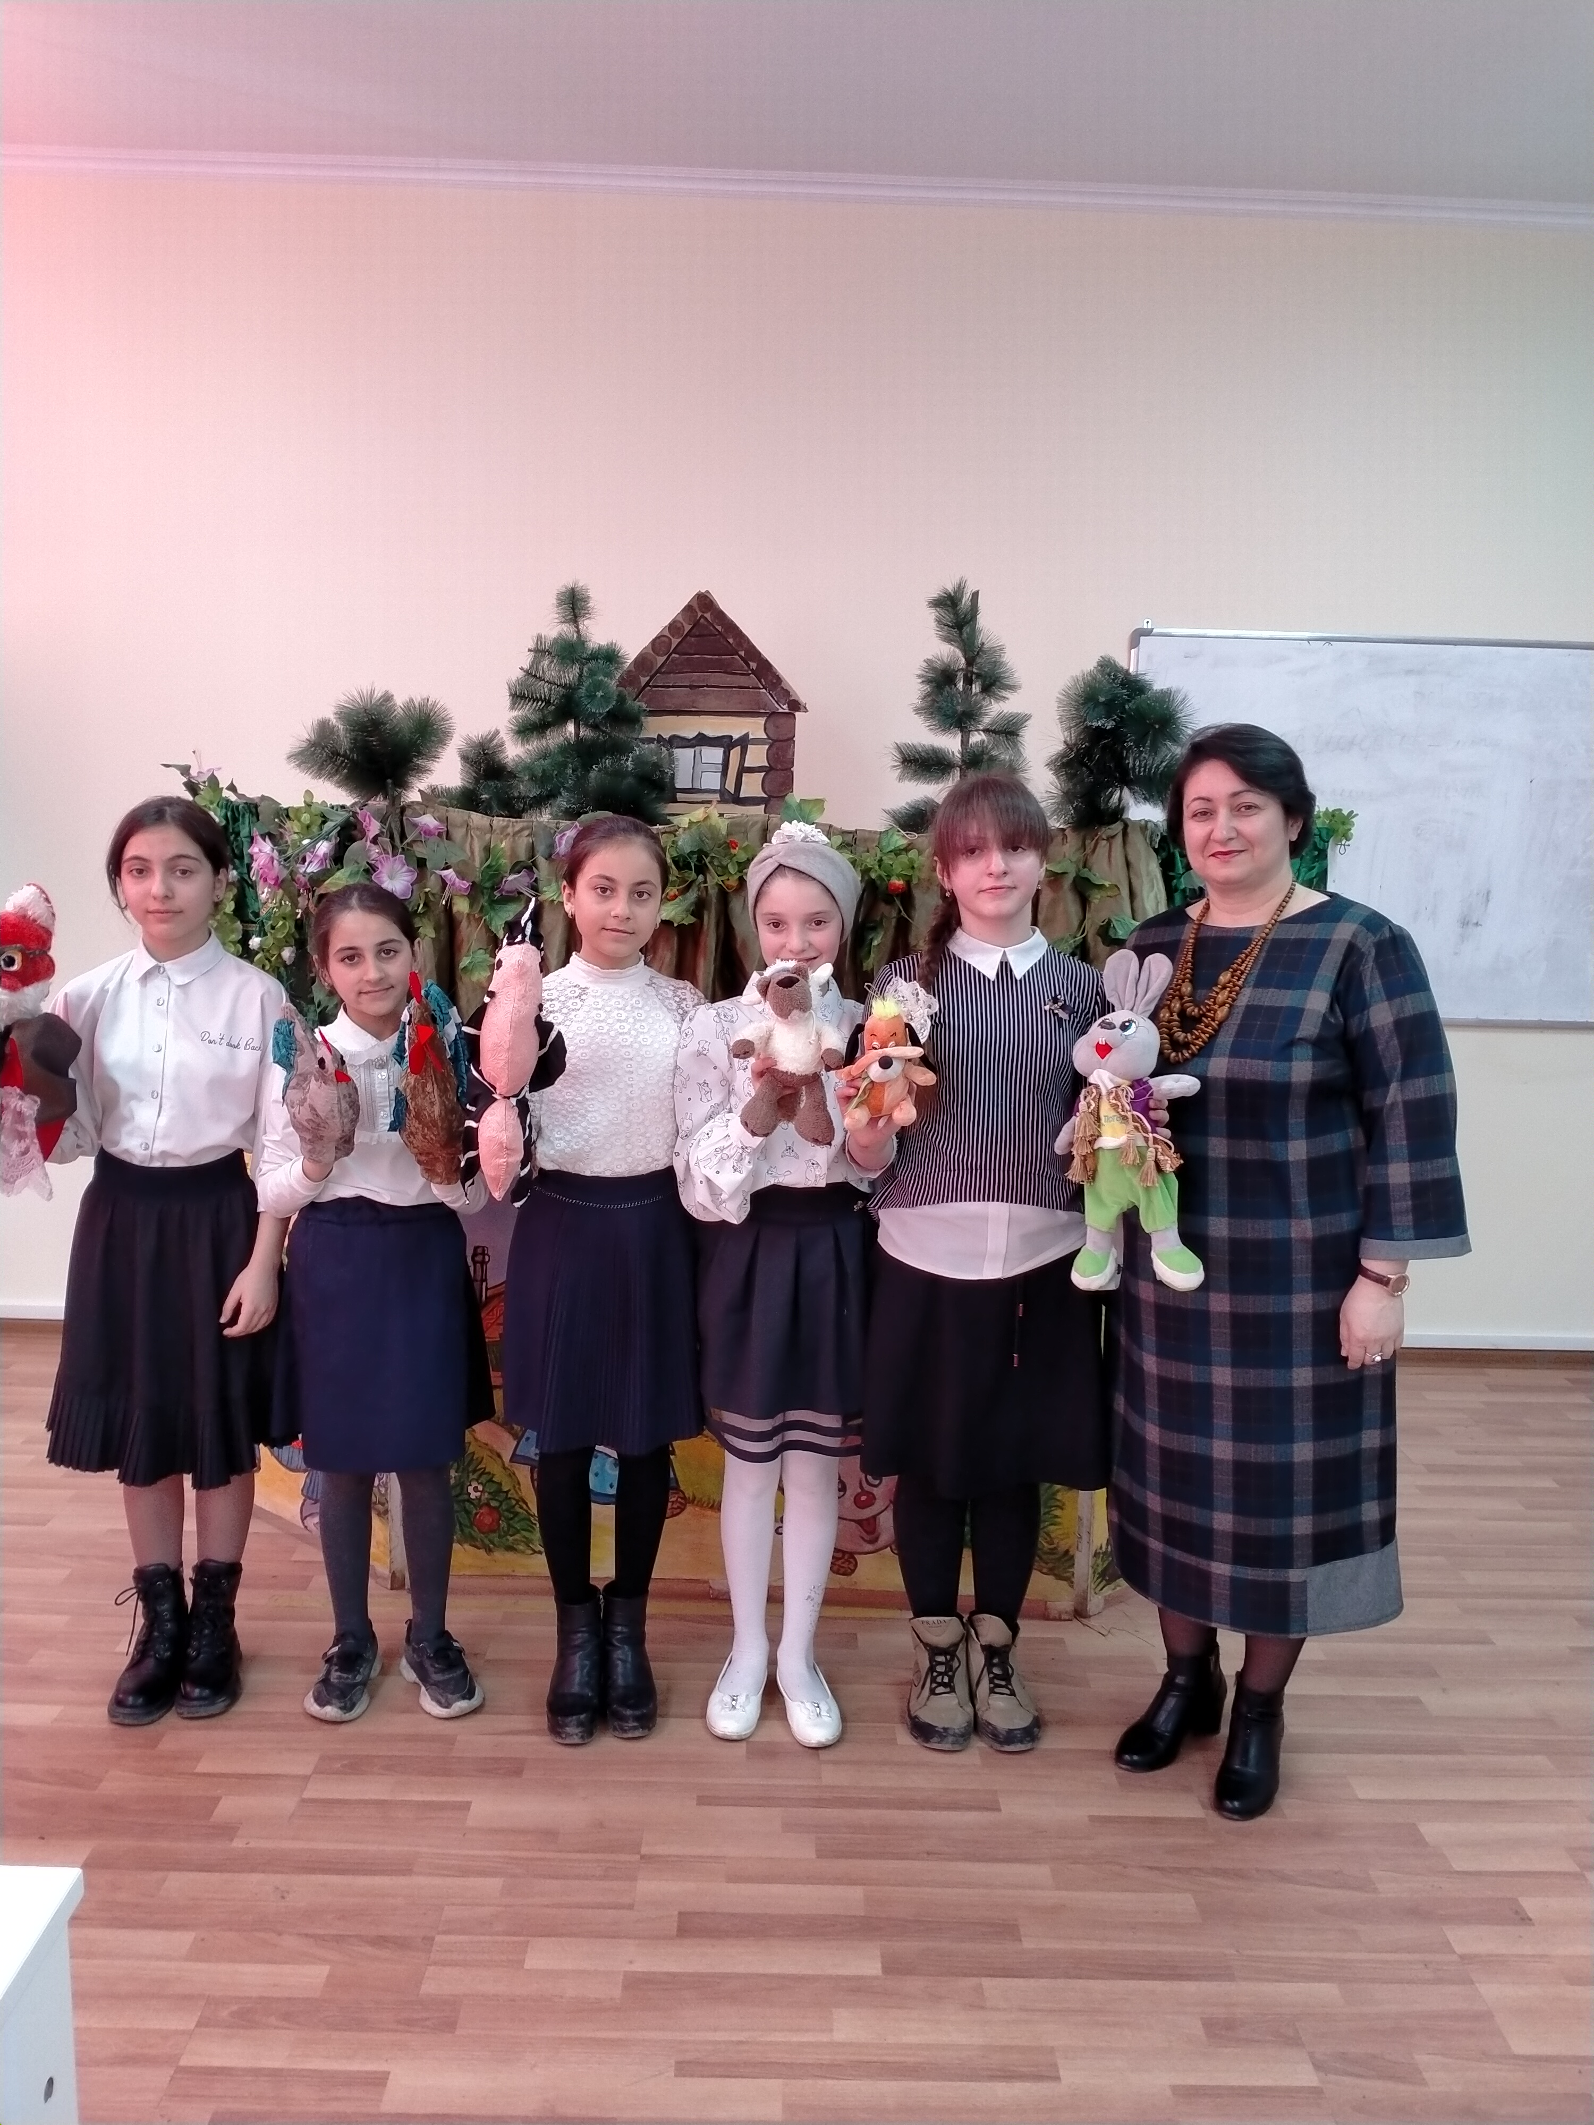

Магарамкент 2023г.

МКОУ
«Магарамкентская СОШ №1 им. М.Гаджиева»

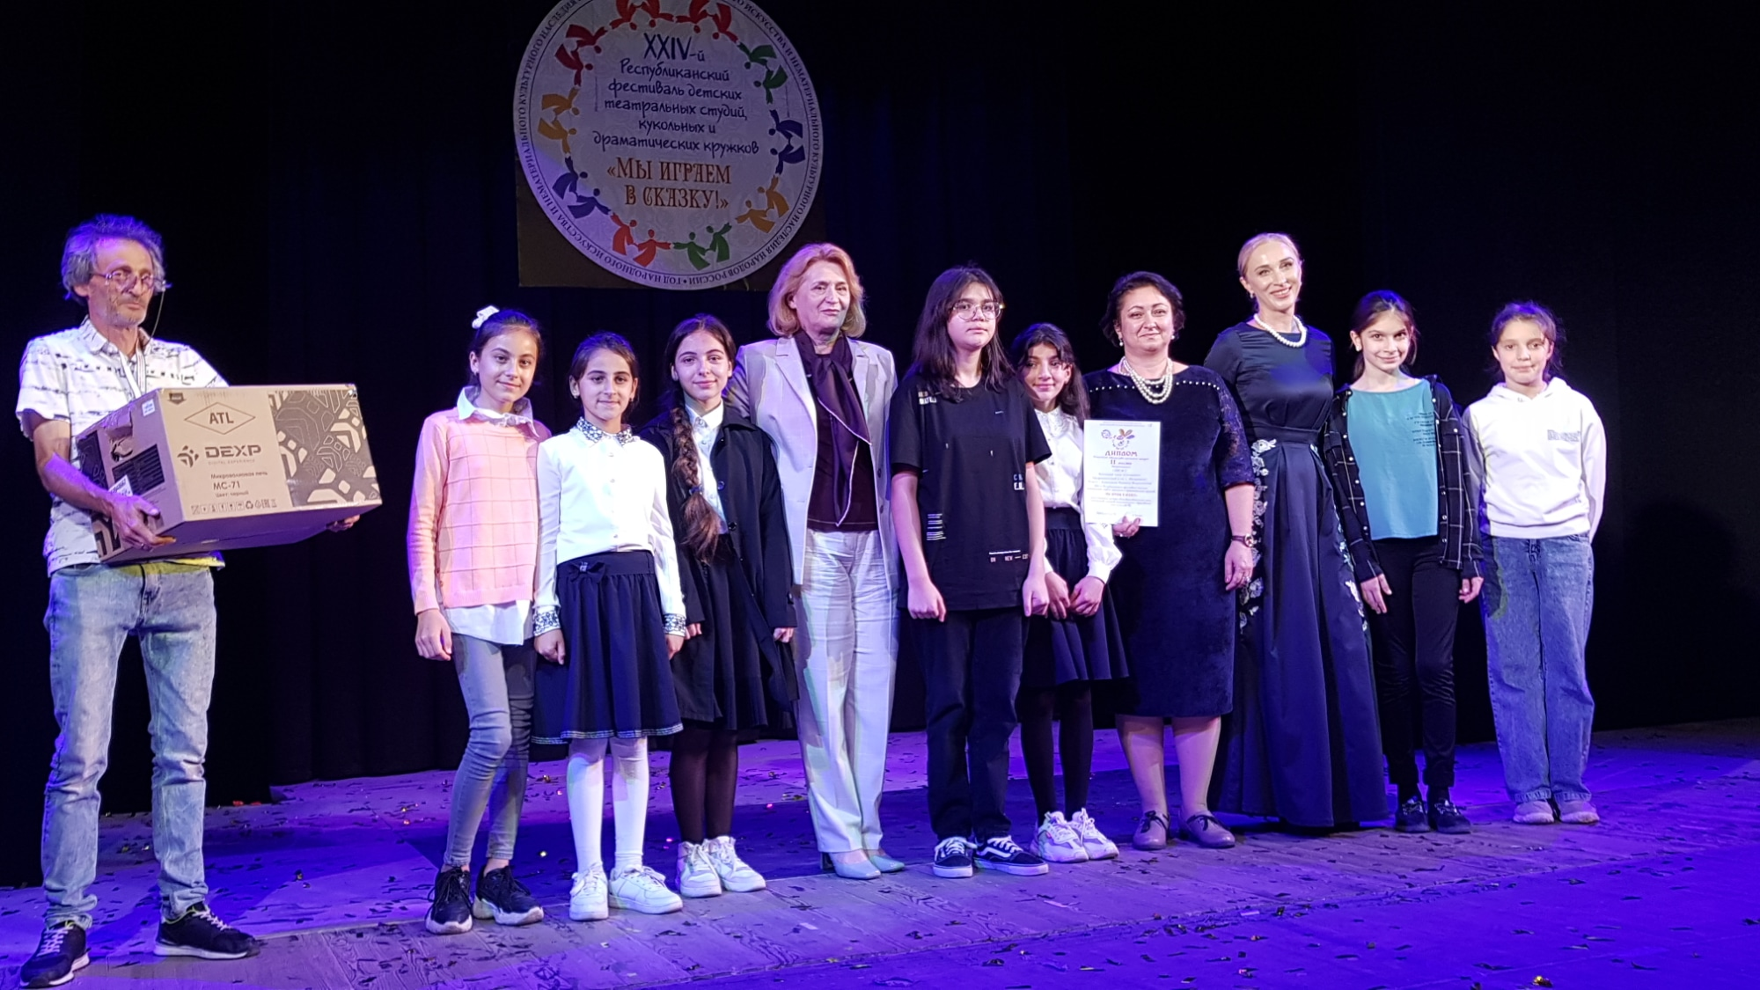

ОБСУЖДЕНО И ОДОБРЕНО НА МЕТОДИЧЕСКОМ СОВЕТЕ УПРАВЛЕНИЯ ОБРАЗОВАНИЯ АДМИНИСТРАЦИИ МР
«МАГАРАМКЕНТСКИЙ РАЙОН
2023 г.

Методическая разработка
по проведению занятий кукольного театра.

МКОУ « Магарамкентская СОШ №1 им.М.Гаджиева»

Краткая аннотация методической разработки:

Данная учебно-методическая разработка содержит систематизированные и обобщенные теоретические сведения по проведению занятий кукольного театра в условиях реализации внеурочной деятельности в 5-6-7 классах, планы конспектов занятий, дидактические материалы, репертуар.
Представленные материалы являются результатом многолетней работы кукольного театра «Солнышко» при МКОУ «Магарамкентская СОШ №1 им.М.Гаджиева».
Методическая разработка адресована педагогам дополнительного образования, возможно использование занятий для внеурочной деятельности.

Рецензент: главный специалист Управления образования Администрации МР «Магарамкентский район» Маллаева З.К.

СОДЕРЖАНИЕ

1. Введение
Автор- педагог дополнительного образования Буржалиева Н.Ф.

2 . Занятие 1. Тема: «Добро пожаловать в кукольный театр».
Автор — Буржалиева Н.Ф.

4.Занятие 2. Тема: «Овладение навыками кукловождения на основе сказки В.Сутеева «Мешок яблок».

4.Занятие 3. Тема: «Работа над интонацией персонажей «Сказки про сороку, которая не знала слово «Пожалуйста».

5. Итоговое занятие. Премьера сказки К.Чуковского «Федорино горе».

6. Итоговое занятие по творчеству И.А.Крылова.

7. Лезгинская сказка «Как лиса судьей была»
Приложение (музыкальное оформление к постановкам)

Автор-составитель:
педагог дополнительного образования
МКОУ «Магарамкентская СОШ №1»
Буржалиева Н.Ф.

Введение
Кукольный театр - одно из самых любимых зрелищ детей. Он привлекает детей своей яркостью, красочностью, динамикой. В кукольном театре дети видят знакомые и близкие игрушки, только они ожили, задвигались, заговорили и стали еще привлекательнее и интереснее. Необычайность зрелища захватывает детей, переносит их в совершенно особый, увлекательный мир, где все необыкновенно возможно.
Кукольный театр доставляет детям удовольствие и приносит много радости. Однако нельзя рассматривать спектакль кукол как развлечение: его воспитательное значение намного шире. Школьный возраст - это период, когда у ребенка начинают формироваться
вкусы, интересы, определенное отношение к окружающему, поэтому очень важно детям этого возраста показывать пример дружбы, праведности, отзывчивости, находчивости.
Моя задача как педагога дополнительного образования - помочь ребенку поверить в себя, помочь соприкоснуться с прекрасным в жизни.
Кукольный театр воспитывает у детей и зрителей дошкольного и малого школьного возраста с малых лет художественный вкус , формирует интерес к театральному искусству, умение правильно выражать свои эмоции, посредством игры они познают моральные ценности, могут разграничить понятия добра и зла соответственно своему возрасту, в доступной для них форме.
Театральная деятельность способствует освобождению ребенка от закомплексованности и дает ему ощущение своей особенности и значимости, мотивации к самосовершенствованию и раскрытию внутреннего творческого потенциала. увлечь, вдохновить детей, направить их на добро. Исходя из этого, важную роль играет подбор репертуара кукольного театра – ведь это не только средство развлечения, он оказывает большое воспитательное воздействие. В связи с этим необходимо серьёзно относиться к

подбору репертуара. Именно поэтому мною была разработана система занятий, построенная на использовании произведений русского и дагестанского народного фольклора, русского и дагестанского .На мой взгляд, эта система работы с учащимися 5-6-7 классов призвана решить актуальные современные задачи, важнейшими из которых являются задачи духовно - нравственного воспитания.
Новизна данной методической разработки в том, что наряду со сценариями занятий, предлагается также музыкальное оформление спектаклей.( музыкальный диск).
Предлагаемый материал был с успехом использован для представлений в начальной школе, а также в ДОУ.

Цель методической разработки: Раскрытие и развитие потенциальных способностей детей через их приобщение к культуре средствами кукольного театра.
Задачи: Формировать интерес к театру кукол.
- Расширить кругозор исторических, экологических, литературологических знаний учащихся.
- Развивать эстетический вкус, фантазию, изобретательность, художественную память.
- Обогащать общекультурный опыт детей.
Занятие состоит из 3 частей:
- вступительная часть – организационный момент. Психологический настрой. Упражнения для развития мелкой моторики пальцев, рук, упражнения для развития речи.
-основная часть – практическая работа. Введение в тему. Работа над сказкой. Овладение техникой кукловождения, работа над установкой интонации сказочных персонажей.
-заключительная часть – рефлексия - подведением итогов. Выявление эмоционального настроя детей.
Методическое обеспечение:
С целью создания условий для самореализации детей используется:
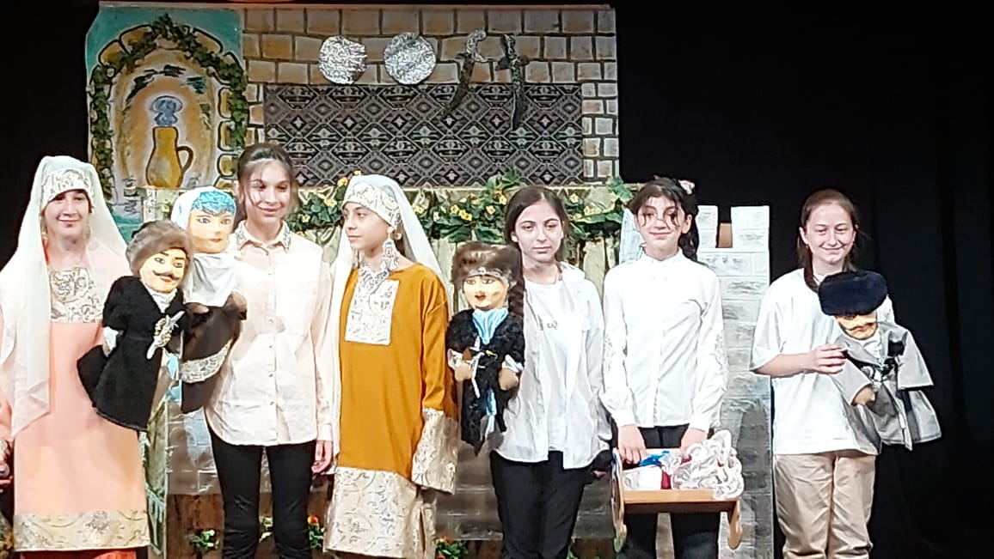
- Включение в занятия игровых элементов, стимулирующих инициативу и активность детей;
- Создание благоприятных диалоговых социально-психологических условий для свободного межличностного общения;
- Моральное поощрение инициативы и творчества;
- Продуманное сочетание индивидуальных, групповых и коллективных форм деятельности;
- Регулирование активности и отдыха (расслабления).
На занятиях широко применяются следующие методы:
- Словесные методы обучения (рассказ, беседа, побуждающий или подводящий диалог);
- Метод наблюдений над «языком» театра, секретами создания образа, сценической речи;

- Наглядные методы обучения (работа с рисунками, картинами, презентациями, просмотр пьесы, показ образца движения куклы);

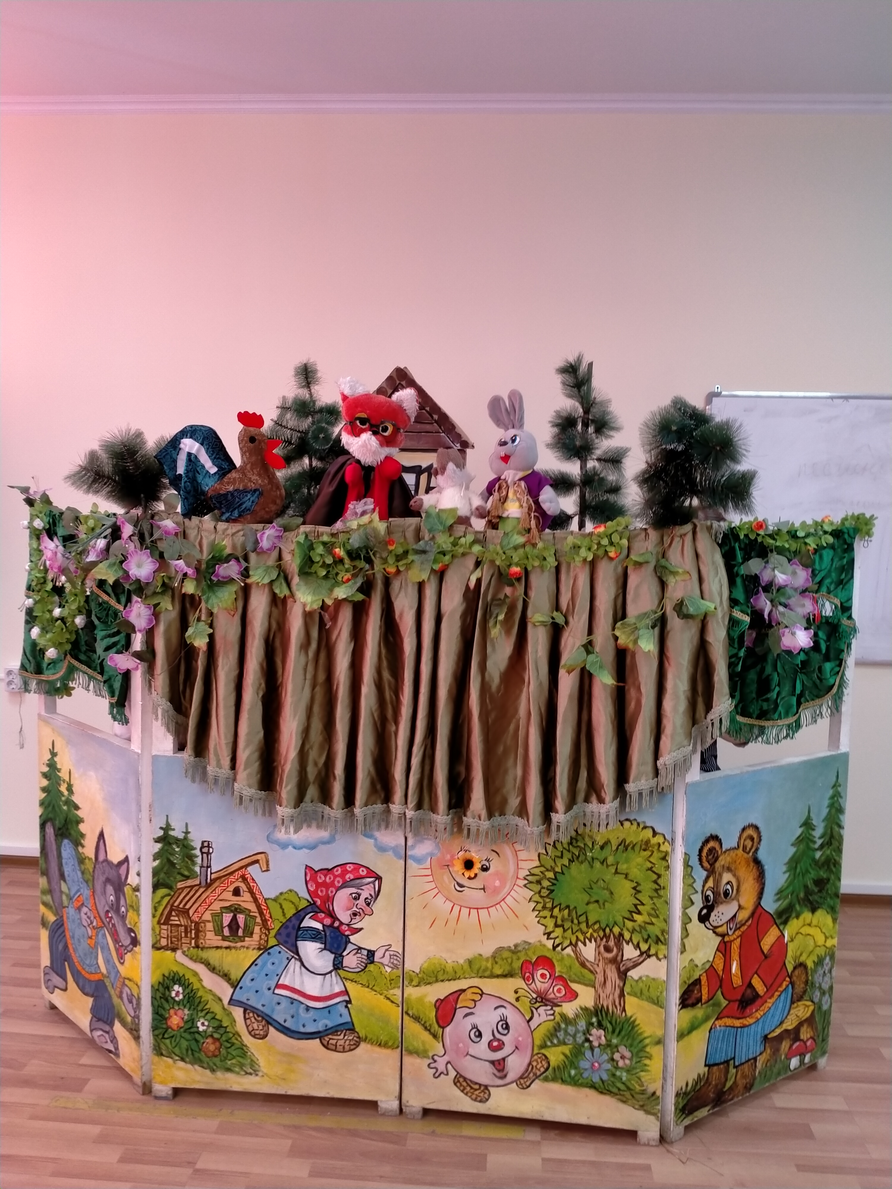

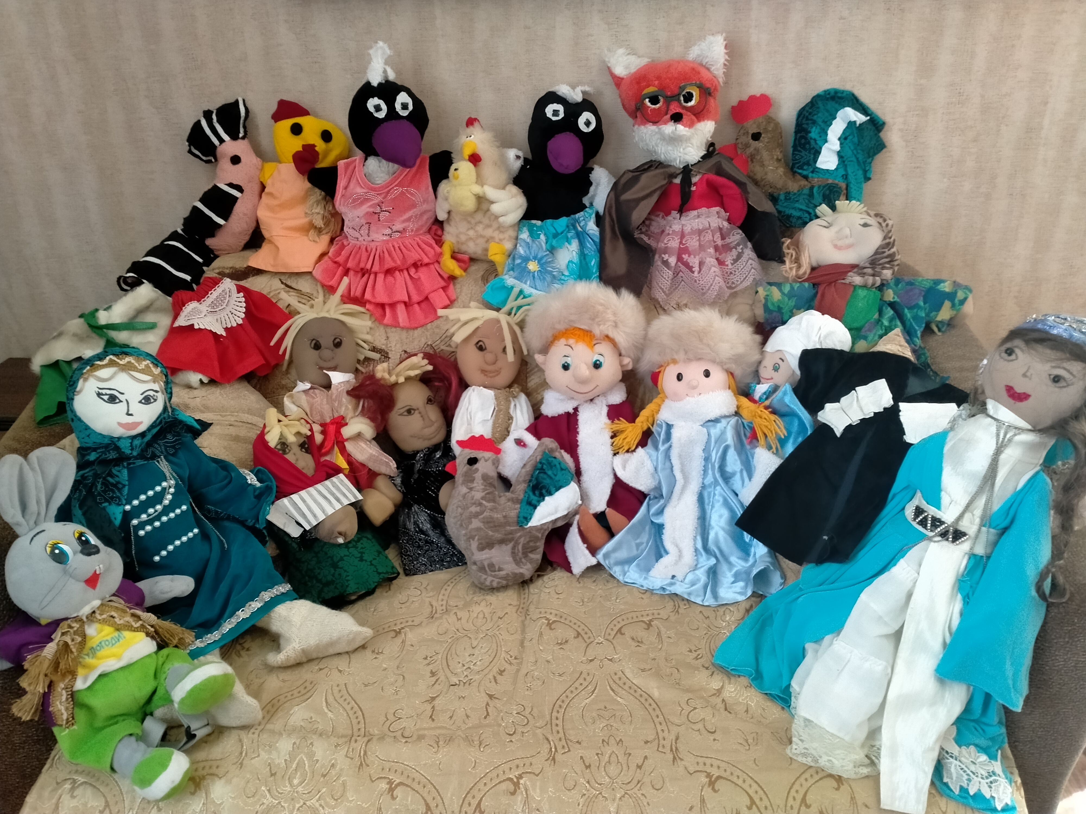

МКОУ «Магарамкентская СОШ №1» им.М.Гаджиева
КОНСПЕКТ ОТКРЫТОГО ЗАНЯТИЯ
«Добро пожаловать в кукольный театр»
Педагог дополнительного образования Буржалиева Нурмина Фахрудиновна.

Цель: вызвать у детей интерес к театральному искусству и желание посещать театральный кружок.
Задачи:
Образовательные:
познакомить с историей возникновения театра. кукольного театра;
познакомить театральной терминологией;
способствовать формированию актёрского мастерства.
Развивающие:
способствовать раскрытию и развитию творческого потенциала каждого ребёнка;
способствовать развитию фантазии и воображения;
Приобщение к навыками коллективного взаимодействия и общения.
Воспитательные:
формировать умение работать в коллективе и взаимодействовать друг с другом;
способствовать формированию наблюдательности и творческой инициативы;
пробудить положительный эмоциональный настрой на занятия театральным творчеством.
Тип занятия: Изучение нового материала. Вводное занятие.
Вид занятия: практическое, с элементами беседы. Информационное.
Методы: словесный метод, наглядный метод, метод упражнений, метод игры, метод мотивации и эмоционального стимулирования.
Первый год обучения. Введение в дополнительную образовательную программу.

Возраст детей: 11-12 лет.
Время занятия: 30 минут.
Оборудование для педагога:
компьютер; экран; проектор; компьютерная презентация;
Оборудование для обучающихся:
Сундук ;маски; »;кукла-марионетка; куклы :планшетная, пальчиковые и тростевая кукла.
План занятия.
Организационный этап:
Приветствие
Задача: знакомство с детьми, создание эмоционального настроя
Этап подготовки учащихся к активной учебно-познавательной деятельности:
Видео- презентация «Правила поведения в театре»
Задача: Краткое знакомство с историей возникновения театра, кукольного театра.
Основной этап:
Знакомство с куклами.
Задача: знакомство с элементами актёрского мастерства, театральной терминологией.
Чистоговорки;
Упражнение «Бусы»;
Итоговый этап:
Опрос
Задача: закрепление и обобщение полученных знаний

I этап.
1.Организация рабочего пространства.
Педагог заранее оформляет кабинет наглядным материалом и необходимым оборудованием,
2.Приветствие. Учитель входит под музыку в класс в маске.

-Здравствуйте! Друзья, я рада, что вы сегодня пришли ко мне на занятие, потому что все вы любите сказки, любите играть и фантазировать.

Как вы думаете, о чем сегодня пойдет речь на нашем уроке? (дети отвечают) -Правильно. О театре. Вы согласны? (ответ
детей)
- Сегодня я хочу пробудить в вас интерес к кукольному театру, заразить вас магией этого вида искусства, приобщить вас к миру прекрасного, разбудить вашу фантазию и творческие способности, помочь вам поверить в себя и свой успех.
Вы когда-нибудь были в театре? (ответ детей)
А в кукольном театре? (ответ детей) Хотите научиться управлять куклами, оживлять их?
Но прежде мы должны узнать и о самом театре , истории его возникновения.
(Открывает сундук, достает коробочку, из неё театральные маски.)
Ребята, что это такое? (Дети отвечают.
Правильно, это – маски, непростые – театральные.
Они являются символом театра. А почему одна из них грустная, а другая – весёлая, мы узнаем, заглянув в историю возникновения театра.

«Древнегреческий театр» Родиной театра считается Древняя Греция. Именной здесь в V веке до нашей эры были построены театры со сценой и местами для зрителей. Слово «театр», в переводе с греческого означает «место, где собираются, чтобы посмотреть».
«Маски» Со времён древнегреческих представлений маска является самым известным атрибутом театра, его символом. А надевали маски потому, что при огромных размерах греческих театров выражение лиц актеров не было видно всем зрителям.
«Музы» По древнегреческой мифологии театру покровительствовали две музы: Талия – муза комедии, она изображается с весёлой маской, и Мельпомена – муза трагедии с маской грусти.

«Маски – символ театра» Именно поэтому символом, логотипом театра и являются эти две маски.
А все ли вы знаете как вести себя в театре?
Давайте посмотрим. (Показ презентации).
. - - Итак, я приглашаю вас окунуться в увлекательное путешествие – мир кукольного театра, где вы познакомитесь с

различными видами театральных кукол, а также можете попробовать себя в роли актёра.

- Пальчиковые. Почему они так называются? (Дети отвечают). Эти куклы делаются очень просто. Такие куколки вполне подойдут для домашнего представления. Пальчиковую куклу можно сделать из мячика для настольного тенниса, шарика детской погремушки, футляра-яйца от киндер-сюрприза. Делаем отверстие для пальца и оформляем игрушку. На руку надеваем обычную перчатку или конус из лоскутка ткани.
- Перчаточные. Почему они так называются? (Дети отвечают). (Ответ - одеваются на руку актера как перчатка). Перчаточных кукол независимо от того, кого они изображают, называют куклой-петрушкой, так как первым персонажем этого типа стал знаменитый Петрушка. Это кукла была самой первой на Руси, когда стали появляться первые кукольные представления. У Петрушки, как и у нас, есть фамилия имя и отчество и зовут его Уксусов Петр Иванович. Он получил своё имя от родственника итальянца, которого звали Пучинелла, что означает – Петушок, управляли Петрушкой только актёры мужчины и первого петрушечника звали Иван отсюда и произошло его отчество Иванович, а фамилия у него за острый ум, резкие шутки как уксус. Он был задира, драчун и всех всегда побеждал. В его лице высмеивались все человеческие пороки. В прошлые столетия кукольные представления всегда проходили на ярмарках и площадях. В них высмеивали правителей, властей кто пренебрежительно и не справедливо относился к людям.
- Тростевые куклы - Почему они так называются? (Дети отвечают). Туловище актер держит в одной руке, а другой управляет специальными проволочными тростями, прикрепленными к кистям рук куклы. Тростевая кукла крупнее перчаточной. Работать с ней, гораздо, сложнее. Их сделали японцы.
- Марионетки – куклы на ниточках. Кукла – марионетка должна быть очень подвижной в суставах, тогда ее можно заставит делать разнообразные движения – ходить, приседать, танцевать,

исполнять цирковые номера. Как правило, это кукла управляемая открыто, так называемая вертепная, кстати это кукла существует с давних времён,в храмах, при служениях, появилась эта кукла. Её использовали для представлениях о рождении Иисуса Христа. Название её пошло от имени его матери Марии -это кукла марионетка. Она управлялась при помощи ниточек.
Планшетные – куклы водятся по планшету, т.е. это может быть пол, стол и здесь тоже виден кукловод.
- Куклы - тени. Как вы думаете, почему они так называются? (Дети отвечают). (Создается впечатление, что двигаются только тени). Театры теней есть во многих странах мира, но особенно ими славятся страны Востока – Корея, Китай, Япония, Индонезия, индия. Отличительные особенности кукол этого театра в том, что они плоские. Силуэты кукол делаются из картона. А еще нужен плоский экран и освещение. Кукла приводится в движение с помощью тонких тростей, или кукловод держит ее за ручку, а подвижные части дергает за веревочку или леску.

И сейчас я вам расскажу и покажу три основных правила кукловождения:
1. Рост куклы измеряется длинной её платья.
2. Когда кукла разговаривает, то её головка кивает, как бы разделяя слово по слогам.
3. При ходьбе кукла делает движения руками, поднимая то одну руку, то другую и при этом поворачивает корпус в разные стороны.4. Руки куклы должны быть прижаты к туловищу.
5. Если на сцене одновременно две или несколько кукол, то движется только та из них, которая разговаривает в данный момент, остальные стоят неподвижно и смотрят на говорящую.
- Друзья, как управлять куклами вы знаете, а знаете ли вы как называется сцена в кукольном театре, на которой играют верховые куклы? (Дети отвечают)
- Это сцена называется – ширма. А как называется верхняя часть ширмы по которой ходят куклы ( дети отвечают). Она называется – грядка.
- На грядке укрепляется ткань, закрывающая актёров - «фартук».

(Показ)
-
Рука должна быть мягкой, расслабленной, тогда она долго не будет уставать.
Чтобы быть актёром, нужно, несомненно, обладать талантом, но помимо этого много и упорно трудиться: работать над актёрским мастерством.
Ребята, ответьте, что делает спортсмен, чтобы добиться результатов в спорте? (Дети отвечают
Правильно, тренируется! Чтобы стать актёром, тоже нужно тренироваться. Для этого существует актёрский тренинг.
Прежде чем выйти на сцену, актёр должен, при помощи тренинга, развить в себе очень многие качества, элементы так необходимые ему.Это и память фантазия и воображение, и дикция- умение четко и правильно говорить.
Здесь живут скороговорки.
Ребята, а кто из вас знает, что такое скороговорки? (Дети отвечают
Какие скороговорки вы знаете? (Дети по очереди говорят скороговорки.
Вот видите, ребята, сколько интересных скороговорок вы знаете. В актёрском тренинге, скороговорки проговаривают не торопясь, чётко произнося каждую букву. Скороговорки называют – чистоговорками, они помогают актёру в освоении техники речи. А еще актеру необходимо развивать фантазию, воображение, память.
Я думаю, что нам пора становится настоящими кукловодами, и мы приступаем к постановке спектакля.
-В каждом театре кукол есть вот такое приспособление, кот.наз-ся ширма
-Как называется та часть, по которой водят куклу? (грядка)

- ткань , которая прикрепляется к ширме – фартук.
Ребятам раздаются перчаточные куклы .
Педагог объясняет, как надевать куклу.
-Ваша кукла должна находиться на правой руке. Указательный палец должен попасть в специальную трубочку, которая называется патронка. Большой и средний палец должны попасть в руки куклы. Руку нужно согнуть в локтевом суставе, чтобы кукла оказалась возле плеча. А для того, чтобы она начала ходить, её нужно повернуть из стороны в сторону.
Совместно с педагогом ребята выполняют упражнения по вождению кукол.
А теперь мы попробуем немного побыть артистами. И поставим « Сказку про лису, которая стала судьей». Кто хочет быть лисой ? а кто петушком?
Учитель читает текст. Затем передает текст ученику и просит прочитать 3-4 строчки из сказки. . Каждый персонаж произносит фразу, вживаясь в образ своей куклы. Проходит инсценировка .
- После спектакля артисты выходят на поклон.
Педагог объясняет как выполнить поклон вместе с куклой.
III этап.
- Спасибо ребята, у вас получился замечательный спектакль .Скажите, а вам понравилось наше волшебное путешествие. Что вы сегодня узнали?
Какие куклы бывают? (ответ детей)
Как полное имя русского Петрушки? (ответ детей)
В какой стране зародился театр? В Древней Греции
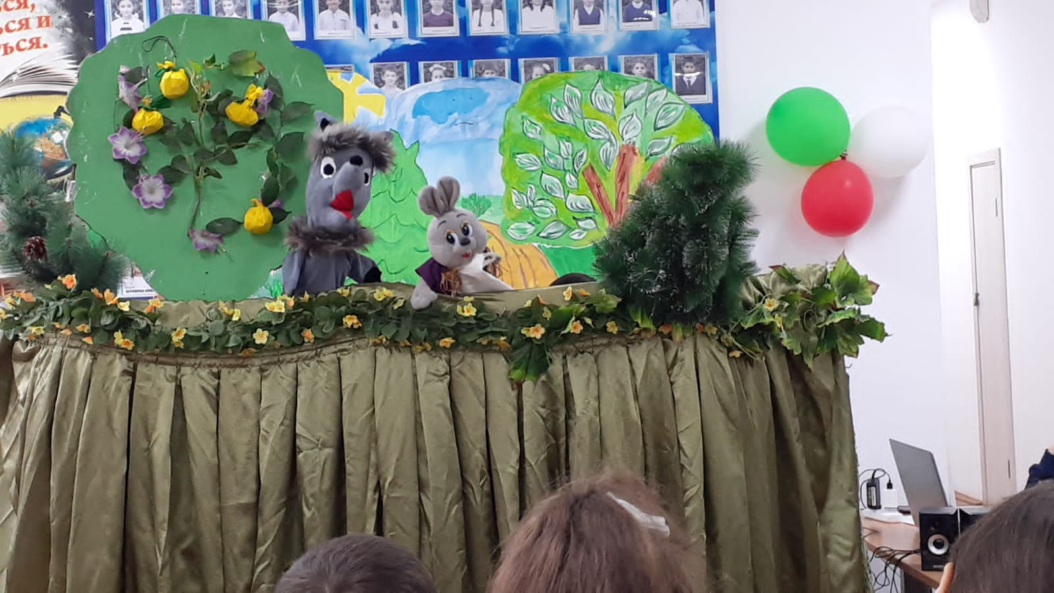
Когда появились первые куклы ? (ответ детей
Что вы можете сказать о театральных масках?
Здесь лежат маски и письмо. Читает «Юные актёры! За ваши успехи в первом театральном занятии дарим вам маски. Если урок понравился – каждый возьмите себе на память весёлую маску, а если урок не понравился – грустную. С уважением музы театра Мельпомена и Талия.»
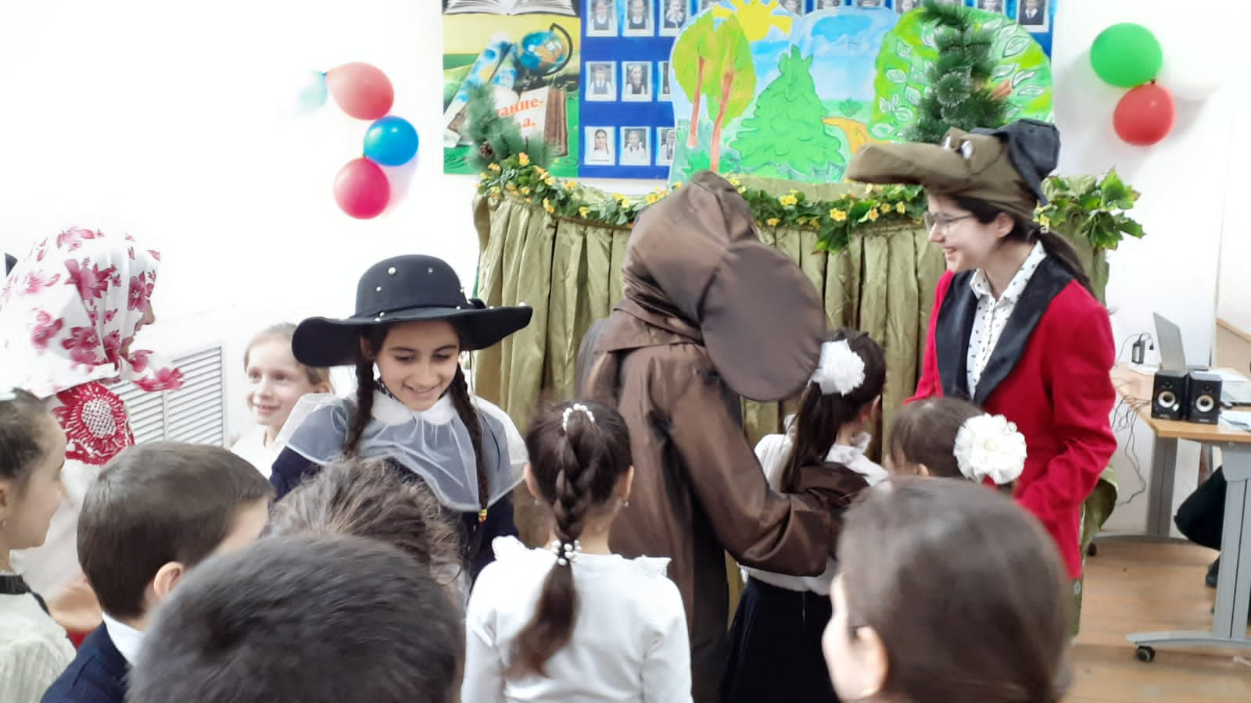
Дети разбирают маски.

Занятие 2

Тема: Овладение навыками кукловождения на основе сказки «Мешок яблок».

Цель:1.Совершенствовать навыки кукловождения — учиться передавать выразительную походку куклы – персонажа сказки..
2. Формировать у детей представление о доброте, о хороших, добрых поступках, показывать их ценность.
3. Учить находить у людей, такие качества личности как доброта, щедрость, отзывчивость.
- запись песен «Что такое доброта?», «Доброта»(сл. Н.Тулуповой, муз.И.Лученка.)
Задачи:
Образовательные:
- Познакомить с русскими народными сказками;
- Способствовать формированию у учащихся целостного представления об основной идее сказки.
3.Учить передавать особенности походки разных персонажей.
Развивающие:
1. Содействовать формированию учебно - информационных умений и навыков детей: развивать речь, пополнять словарный запас, сравнивать, обобщать, выделять главное, делать выводы.
2. Развивать речь, артистичность детей, умение выделять характерные особенности героев сказок и сопоставлять их с реальными событиями в жизни людей.
Воспитательные:
- Способствовать нравственному воспитанию учащихся;
- Прививать интерес к устному народному творчеству.
Репертуар: сказка «Мешок яблок» В.Сутеева.

Оборудование: перчаточные куклы -персонажи,- запись песен «Что такое доброта?», «Доброта»(сл. Н.Тулуповой, муз.И.Лученка.)

Ход занятия:
I. Организационный момент
Педагог. Превращается рука
И в котёнка, и в щенка.
Чтоб рука артисткой стала,
Нужно очень-очень мало:
Специальные перчатки,
Ум, талант – и всё в порядке!
– Улыбнемся, друг другу и пожелаем хорошего настроения.
II. Основная часть
– Сегодня мы вновь встретились с вами на занятии кукольного театра и будем продолжать знакомство с этим интересны удивительным миром. Я хочу задать вам вопрос. Что делают с куклами в кукольном театре?
Ответ детей. Ставят спектакли.
Педагог. Какие спектакли.
Ответ детей. Сказки.
Вы любите сказки?
Ответ детей
Педагог: сегодня мы познакомимся с вами со сказкой «Мешок яблок» В.Сутеева.
Цели. 1. Формировать у детей представление о доброте, о хороших, добрых поступках, показывать их ценность.
2. Учить находить у людей, такие качества личности как доброта, щедрость, отзывчивость.
- запись песен «Что такое доброта?», «Доброта»(сл. Н.Тулуповой, муз.И.Лученка.)
Учитель: Ребята, сегодня мы поговорим о доброте. Доброта. Какое старое слово! Тысячелетия люди спорят о том, нужна ли доброта или нет?

Какого человека мы можем назвать добрым? Легко или трудно быть добрым? Споры идут, а люди страдают от того, что доброты в их жизни не хватает. Оглянитесь вокруг, какими недружелюбными и равнодушными бывают порой люди по отношению друг к другу. Именно доброта сближает людей, как ничто другое, она тот язык, на котором с вами всякий захочет разговаривать.
Доброта избавляет нас от одиночества, душевных ран и не прощёных обид.
Ребята, как вы представляете, что такое доброта? (Ответы детей).
В словаре Сергея Ивановича Ожегова слово «доброта» определяется как «отзывчивость, душевное расположение к людям, стремление делать добро другим».
Как вы думаете, где живёт доброта? (Ответы детей).
Учитель: Доброта в первую очередь должна жить в ваших сердцах.
Добрые сердца - это сады.
Добрые слова - корни.
Добрые мысли – цветы.
Добрые дела – плоды.
Так заботьтесь о своём саде и не позволяйте ему зарастать сорняками, наполняйте его солнечным светом, добрыми словами и добрыми делами.
В каждом из нас есть маленькое солнце. Это солнце - доброта.
Мы знаем, что ласковое, доброе слово душу согревает, а сейчас мы сделаем так, что плохих слов вообще не будет.
Доброта- это стремление человека сделать счастливее людей. Понять и исполнить желание другого.
Следовательно, основное назначение человека - творить добро.

Слово «добро» в словаре Ожегова- это всё положительное, хорошее, полезное.
Философы считают, что осознание сделанного добра - это уже награда для человека. Просто делая добро, никогда не надо ожидать благодарности.
Следовательно, основное назначение человека - творить добро.
Может быть, именно поэтому ещё в старой азбуке буквы обозначались словами.
Пословицы о доброте.
Делать добро спеши.
Добрые дела красят человека.
Без добрых дел нет доброго имени.
Добрые вести прибавят чести.
Злой не верит, что есть добрые люди.
Свет не без добрых людей.
Сделав добро – не хвались.
Худо тому, кто добра не делает никому.
Хозяин добр – и дом хорош, хозяин худ – и в доме тоже.
Добрая слава лежит, а худая бежит.
Учитель: Молодцы, ребята, вы знаете много пословиц о доброте.
Доброе слово и кошке приятно.
На добрый привет добрый ответ.
Не ищи красоты, а ищи доброты.
Жизнь дана на добрые дела.
Кто добро творит, того Бог отблагодарит.
Учитель: Ребята, вы много читаете сказок и знаете наверняка, что добро всегда побеждает зло.
Игра «Сказка».
Я буду называть сказочного героя, а вы отвечайте, добрый он или злой. Если добрый, вы радостно хлопайте в ладоши, если злой – закрывайте лицо ладошками. (Иван – царевич, Кощей Бессмертный, Золотая рыбка, Дюймовочка, Карабас-Барабас, Красная Шапочка, гуси-лебеди, Баба-яга, Золушка, Морозко, Мальвина, кот Леопольд)
- А на какого героя вы хотели бы быть похожим? Почему? (Ответы детей)
Посмотрите на слайд. Это герой мультфильма, который всегда забывал о зле.
Узнали? Кто же это? Кот Леопольд.
Из какого мультфильма? (Ответы детей)
Так каким мы видим кота Леопольда? (добрым, вежливым, аккуратным, он не отвечает злом на зло)
Опишите выражение его лица. (ДОБРЫЕ глаза, ДОБРАЯ улыбка).
А почему он часто улыбается?
Какой кот Леопольд?
Что значит, по-вашему, добрый человек?
(Добрый человек всегда приветлив, вежлив, он счастлив)
Каким человека делает доброта? (красивым)
Вспомните, сколько пришлось пережить Леопольду разные пакости от мышей, но тем не менее он оставался всегда добрым и человечным.
Что же, кот Леопольд, всегда говорил? (РЕБЯТА, ДАВАЙТЕ ЖИТЬ ДРУЖНО!)
Учитель: - Для чего нужно обладать такими качествами?
(чтобы жить дружно, не ссориться)
А что для этого нужно делать?
Ученик: Я желаю вам добра,
Доброй ночи до утра
Всем желаю добрых снов,
Добрых дел и добрых слов.
Уведёт ли вас дорога
От любимого порога,
Пусть вам скажет кто-нибудь:
«В добрый час и в добрый путь!»
Я желаю, чтобы с вами
Людям было веселей,
Чтобы добрыми глазами
Вы смотрели на людей.
Готовясь к классному часу, составила 4 пункта правила доброты, следуя которым можно стать чуточку добрее.
Правила доброты.
1. Будь приветлив, вежлив. 2. Будь внимателен к людям. 3. Делай добрые дела. 4. Не отвечай злом на зло.
Учитель: Давайте жить и следовать нашим правилам доброты и тогда каждый из вас будет необыкновенно красив и привлекателен, потому, что доброта украшает человека. Доброта в нас и вокруг нас.
Я хочу, чтобы каждый новый день своей жизни вы начинали с улыбки и не стеснялись улыбаться себе самому, новому дню,

маме, папе, учительнице, одноклассникам и всем прохожим. Пусть все будут счастливы!
Итак, какого человека, можно назвать добрым? (Ответы детей)
Трудно или легко быть добрым?
Я надеюсь, что вы вырастите добрыми, вежливыми, порядочными людьми и будете следовать законам доброты потому, что добрые дела и поступки живут вечно.
Ведь делать добро – это здорово.
Педагог: В сказках о животных говорится о повадках о проделках, приключениях обыкновенных, всем знакомых диких и домашних животных, о птицах и рыбах, отношения между которыми очень похожи на отношения между людьми. Да и характеры зверей похожи на характеры людей: медведь глуповат, заяц трус, лиса хитрая, волк жаден. Какие сказки о животных вы знаете?
Ответ детей.
Педагог. Молодцы вы какие. А теперь проверим ваши знания сказок в викторине. Слушайте внимательно вопросы:
Викторина из загадок
Был похож на мяч немножко и катился по дорожкам.
Укатился ото всех, кроме «рыжей», вот так смех! (Колобок)
- Как иногда называют в сказках лису? (Патрикеевна)
- В небесах и на земле скачет баба на метле,
Страшная и злая, кто она такая? (Баба-Яга)
Летела стрела и попала в болото,
А в этом болоте поймал ее кто-то.
Кто распростившись с зеленою кожей,
Сделался мигом красивой, пригожей? (Царевна Лягушка)

Гуси - лебеди летят, унести детей хотят.
Кто полог сестрице с братцем от Яги домой добраться?

(Печка, кисельные берега, яблоня)
- Какое мужское имя чаще всего дают героям русских народных сказок? (Иван)
- Какая цифра чаще всего встречается в сказках? (Три)
- Кто жил в теремке? (Мышка, лягушка, зайчик, лисичка, волк, медведь)
- Во всех русских народных сказках она всегда прекрасная? (Василиса)
- Кто пришел на помощь внучке, чтобы вытащить репку? (Жучка)
- Какая рыба способна выполнять человеческие желания, кроме золотой? (Щука)
- Смерть какого сказочного героя находится в яйце? (Кощея Бессмертного)
- Возле леса на опушке, трое их живет в избушке.
Там три стула и три кружки, три кровати, три подушки.
Угадайте без подсказки, кто герои этой сказки?
(Три медведя)
- Продукт, на котором бабка замесила тесто? (Сметана)
- А вот и рыба, и оторванный волчий хвост.
Как называется эта русская народная сказка? (Лиса и волк)
- По отдельности птицы, как птицы. Но сбившись в стаю,
Вдруг становятся верными помощниками Бабы-Яги, похищая для нее детей. (Гуси - лебеди)
- Сладких яблок аромат заманил ту птицу в сад.
Перья светятся огнем и светло в ночи, как днем. (Жар-птица)
- Напуганный лисой пустился вскачь косой.

Петляет меж сосенок ушастый… (Зайчонок)
Давайте все вместе вспомним сюжет этой сказки.

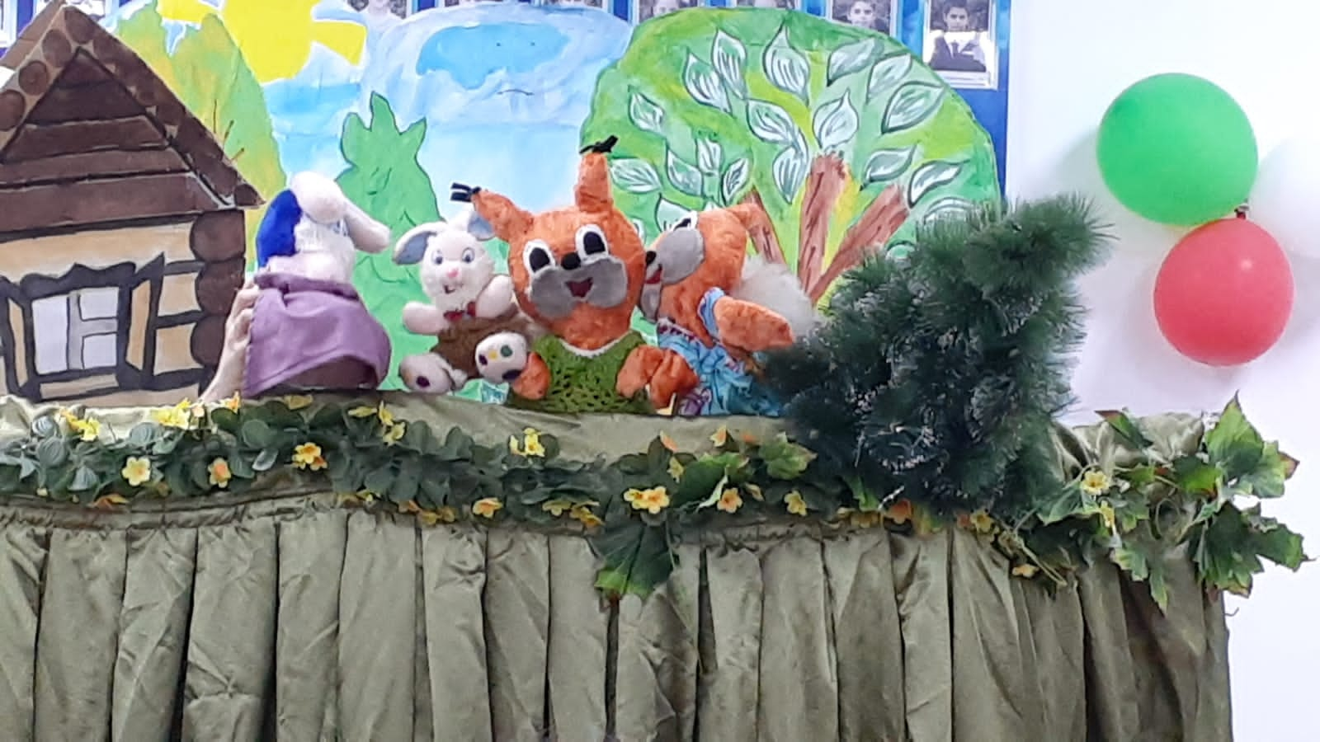

Сказка «Мешок яблок».
Действующие лица:
Заяц, ворона, волк, медведь, белки,крот, зайчиха, зайчата, ежик.
Декорации: лесного фона, заячий домик, дерево с яблоками.

1.заставка песня « Доброта»
Ходил Заяц с мешком по лесу, искал грибы-ягоды для своих зайчат, но, как назло, ничего ему не попадалось: ни грибов, ни ягод. , песню поет - ляляляля Трам-пам –пам паляпапам. ляляляля Трам-пам –пам паляпапам.
И вдруг посреди зелёной поляны увидел он дикую яблоню. Поднял голову и закричал

– Ура , яблочки!.А яблок румяных на ней и под ней — видимо-невидимо! Недолго думая раскрыл Заяц свой мешок и стал в него яблоки собирать. – поет:
-Ах,гостинцы хороши! Будут рады малыши. Ужастик, пушистик, звонок, прыгунок. Всем по лакомству поскок.
(Музыка « Ворона»).
Тут Ворона прилетела, на пенёк села и каркает:
— Карр! Карр! Да что ж это делается. всякий сюда приходит, каждый себе набирает, ни стыда . ни совести не знает ,так ни одного яблока не останется!
— Напрасно каркаешь, — говорит Заяц, — здесь яблок на весь лес хватит. А у меня зайчата дома голодные сидят. Поет –
Все зайчата папу ждут ,
всех по -разному зовут.
4 сыночка . лапочка –дочка.
Я люблю зайчишек нежно, обожаю малышей.
Ворона - И чего ты носишься со своими зайчатами. Зайчатки.. папу ждут… вот придет охотник – пиф-паф ой-ой-ой. И нету твоих зайчат.
ЗАЯЦ –не говори так ,не говори .- И яблоком в сороку. - Или волк сьест и все-.
Взял заяц мешок и понес. а заяц его палкой… Набрал Заяц полный мешок яблок. Мешок тяжёлый — не поднять. С трудом потащил его Заяц волоком по лесной тропинке…
Ворона - Ишь сколько набрал, не поднять…потом ворона преследует зайца и говорит – смотри косой , как бы твои зайчата не лопнули..,- заяц ударил палкой ворону .-

Ворона -Ну косой я тебе это припомню .Не впрок , не впрок тебе будут эти яблочки….Идет по лесу . тащит мешок.
(Музыка «Медведь»)
И вдруг голова его уткнулась во что-то мягкое.- Ну что такое, честное слово.- Поднял голову Заяц и обомлел — перед ним Медведь стоит! Ха-ха-ха – смеется медведь. Хе-хе-хе - отвечает заяц.
А заяц тоже слегка испугался. –
Медведь - Чего испугался, дурашка. Не бойся, не трону. Ну рассказывай , куда путь держишь. Заяц- До-до-дома ждет меня семья, любят фрукты сыновья. Ужастик, пушистик,звонок, прыгунок. Все по лавкам скок -Поскок. 4 сыночка и лапочка- дочка.
— Что у тебя там в мешке? — спросил Медведь. Заяц пришёл в себя, открыл мешок и говорит:
— Вот… Яблоки… Угощайтесь, дядя Миша! Попробовал Медведь одно яблоко. Мелкие они у тебя какие-то и кислые, ну- кА дай еще !
Заяц – берите сколько хотите, дядя Миша их у меня много….Будьте здоровы.
— Ничего яблочки! Освежают!, ну будь здоров.— проревел он, набрал большую горсть яблок и пошёл своей дорогой.
А Заяц — к себе домой.
Музыка «Белки»
Идёт Заяц по лесу, а со всех сторон бегут к нему бельчата, пищат хором:
— Дяденька Заяц! дяденька заяц1 Дайте яблочек! Ничего не поделаешь, пришлось снова мешок открывать.
Заяц- Кушайте бельчатки-ребятки .их у меня много.! Кушайте на здоровье
Бельчата - –Спасибо , дяденька-заяц.- и убежали.
По дороге домой Заяц встретил своего старого приятеля Ежа.
— Куда идёшь ,чего ты тут пыхтишь, Колючая Голова? — спросил Заяц.
— Да вот, за грибами собрался, а грибов нигде не видно. Хожу с пустой корзинкой.
— Плохо дело. Ты лучше у меня яблок возьми. Бери, не стесняйся, у меня их много! — сказал Заяц и насыпал Ежу полную корзинку яблок.
Музыка звучит.
Еж – выручил ты меня , косой.
Заяц -На здоровье , колючая голова.
Присел заяц было на какой-то бугорок, как вдруг… мешок дергается.
. (Музыка лесная.) Идет по лесу.
–Кто тут- говорит появившийся из-под земли крот.
Да это я, заяц. -Отвечает заяц.
Крот- а чем это тут пахнет?.постой я. Яблоками пахнет.
А заяц – угадал , на вот угощайся. И пошел.
— Спасибо, дружище! — сказал Крот и исчез под землёй вместе с яблоками .
(Музыка звучит лесная).
Тут прилетела ворона к кроту и кричит – Постой. Постой. это я ворона. Ну и смехота. ха ха ха. Тут заяц яблоки раздает, а дома у него хоть шаром покати , а зайчата у него дома голодные сидят.- И смеется - хахаха.
(музыка -Хеппи энд)
В заячьем домике давно ждут Папу Зайца. Чтобы скоротать время, Мама Зайчиха рассказывает сказку своим голодным зайчатам.- Стоит пенек. на пеньке теремок а в теремке живет ежик ,кукушка, петушок золотой гребешок. Вот пошли они .. а зайчик маленький говорит сидит голодный и говорит - А папа скоро придет. А мама отвечает - скоро , сынок.
Потом подлетела ворона к козе и каркает – хахаха…сейчас и ты обсмеешься ,соседка. У зайца в доме дети голодные сидят ,а он всем яблоки раздает…ха-ха-ха а дома у него кушать нечего , и улетела.
(Музыка Хеппи-энд).
Мама продолжает сказку - и вот на поляне пустая телега стоит, пустая да непростая -.а маленький зайчик - а когда папа придет?… а мама - сиди смирно. вот придет папа и сядем все обедать.
И тут кто-то постучал в дверь… мама –зайчиха - кто там?
Дверь распахнулась и на пороге появились белочки-
(Музыка -белочки)
Мы, это мы! бельчата с большим лукошком, полным орехов.
— Вот! Это вам мама просила вам гостинец передать! — пропищали бельчата и убежали.
— Какой гостинец?
Белки- Не знаем. Велела и все.
Чудеса… — прошептала Зайчиха.
Зайчата – орехи принесли –ура!
(Музыка звучит лесная).
Ходит заяц с мешком, а ворона клюет мешок и все яблоки выпали.
Села ворона на ветку и каркает- кар-кар-кар .ой постой, ох какой добрый..всех угощает . а меня не угостил.
Заяц - прости .забыл как-то. детям ничего не оставил.
Ворона –смотрите. Все яблоки другим рассовал, а своим детям ничего не оставил.
Заяц - Ничего. сейчас пойду в лес и еще наберу.
Ворона - Очень мне нужны твои яблоки, я их терпеть не могу! Карр! Карр! Что делается! Родным голодным детишкам пустой мешок несёт!
Заяц — А я… А я сейчас обратно в лес пойду и снова мешок полный принесу!
Ворона — Куда же ты пойдёшь, глупый! Смотри, какая туча собирается!
Заяц – а вот пойду, и на твою долю яблок наберу .
Ворона – тьфу ты!...
Тук- тук в дверь.
Пришёл Ежик с корзиной, полной грибов.
— Хозяин дома? — спросил он Зайчиху.
Зайчиха — Да нет. Как с утра пошёл, так и не возвращался. наверное мешок тяжелый получился, вот он и запаздывает.
Вот твоего зайца в лесу встретил яблок он набрал. Наверное мешок тяжелый получился. вот и запаздывает.
Зайчиха -А ты - посиди. Отдохни.
Ежик -Нет-нет , меня тоже ежиха дожидается.
Попрощался Ёж, ушёл, а корзину с грибами - это я вам набрал, угощайтесь,- оставил Зайчихе.
Соседка Коза принесла капусты и крынку молока.
— Это для ваших детей, — сказала она Зайчихе.
.- Здравствуй соседка, не побрезгуй….капуста нынче хорошая уродилась. И дала капусту.
Чудеса продолжались… Со стуком откинулась крышка подпола, и показалась голова Крота.
— Это дом Зайца? — спросил он.
— Да, мы тут живём, — сказала Зайчиха.

— Значит, я правильно подкоп вёл! — обрадовался Крот, и полетели из подпола всякие овощи: морковка, картошка, петрушка, свёкла. — Привет Зайцу! — крикнул Крот и исчез под землёй.
А когда прибежал к своей заветной яблоне, то там…
Дождь сильный.
(Муз — звуки природы. дождь,гроза) звучит. он трясет яблоню. смотрит - Волк сидит.
Увидел Волк Зайца, облизнулся и спрашивает:
— Тебе чего здесь нужно?
— Я… Яблочки хотел собрать… Зайчатам… —
Значит, ты яблочки любишь? — Лю… Люблю…Это не для меня.это для зайчат.плохо детям без отца. Будут плакать без конца. Ушастик, пушистик, звонок прыгунок, все по лавкам скок-поскок. 4 сыночка и лапочка-дочка.
- Оо.интересно, интересно.4 сыночка и -дочка..
- Да нет, и лапочка- дочка
- И лампочка-дочка?
-Лапочка.
Вы, зайцы значит яблочки любите,
— А я зайцев очень люблю сырых! — зарычал Волк и бросился на Зайца. Началась погоня.
(Музыка -Гроза -волк) .
Вот тут-то и пригодился зайцу пустой мешок! Накинул его Заяц Волку на голову и наутёк пустился.
Уже поздно ночью приплёлся Заяц к своему дому.
А дома давно крепким сном спали сытые зайчата. Только одна Зайчиха не спала: тихо плакала в своём уголке. Вдруг скрипнула дверь. Вскочили зайчата.
— Ура! Папа пришёл!
Зайчиха подбежала к двери: на пороге стоял Заяц, весь мокрый.
— Я ничего… совсем ничего вам не принёс, — прошептал он.
— Зайчик мой бедный! — воскликнула Зайчиха.
И вдруг страшный удар потряс дом.
— Это он! Волк! Заприте дверь! Прячьтесь все! — закричал Заяц.
Зазвенели стёкла, распахнулось окошко, и появилась большая голова Медведя.
— Да не бойтесь меня. Вот! Держи от меня подарок, — прорычал Медведь. — Мёд настоящий, липовый…
Утром вся заячья семья собралась за столом. А на столе чего только нет! Грибы и орехи, свёкла и капуста, мёд и репа, морковка и картошка.
Заяц поет : «Ах гостинцы хороши , ешьте , ешьте от души. 4 сыночка и лапочка –дочка.
Тут влетает ворона и говорит – мне никто никогда такую песню не споет ..4 сыночка и лапочка –дочка. А злая Ворона удивляется:
— Никак ума не приложу: как могло из пустого мешка столько добра появиться?
(Музыка -песня «Доброта»).
Ответ детей. (Совместный пересказ сказки )
Педагог. Сколько персонажей в этой сказке.
Ответ детей ( Заяц, зайчиха, зайчата, Волк, Медведь, сорока, ежик, крот, коза, белки.)
Педагог. На основе этой сказки будем осваивать технику, которая называется кукловождением. Сначала сделаем специальные упражнения, чтобы наши ручки не уставали, а пальчики были подвижными
Педагог: ( Педагог проговаривает текст, дети повторяют за ним движения пальцами на поверхности стола. Дети должны почувствовать, как движения пальцев рук могут сочетаться с интонационно выразительной речью.)
Пальчики отправляются гулять в лес и идут по дорожке: «топ, топ, топ!».
Через кочки перепрыгивают: «прыг-скок!».

Побежали быстро от дождя укрыться: «топ, топ, топ!».
Теремок увидели, постучались: «тук-тук!».
Никто пальчикам не отвечает.
На двери висит замок,
Кто его открыть бы смог?
Повертели, покрутили,
Постучали и открыли.
(Пальцы и ладони соединены в замок, «замок крутится» в разные стороны.)
Педагог. Молодцы! А теперь приступаем к практической части нашего занятия. Движение куклы будем выполнять по сюжету сказки. Сценой театра кукол является ширма. За ней ставиться декорация и происходит действие спектакля. За ширмой находится кукловод, который управляет куклой. Посмотрите, как должна двигаться кукла по ширме.(педагог объясняет и показывает движение куклы ) Кукла должна выходить не сразу а постепенно, сначала появляется голова, затем плечи, и сама кукла. Чтобы показать, что кукла идет, надо ритмично продвигать ее вперед немного покачивая руку. При беге движения куклы делаются чаще и быстрее. Уходя с ширмы, кукла не проваливается вниз сразу, а постепенно удаляется в глубину ширмы и так же постепенно опускается. При движении куклы будем учитывать характерные особенности сказочных персонажей. Теперь попробуем воспроизвести движение кукол по сказке . Кто первым из персонажей появляется на ширме.
Ответ детей. Заяц.
Педагог. Какие действия и движения делает он?
Ответ детей.
Педагог. Итак, прошу выйти к доске, того кто сыграет зайца и воспроизвести движение этой куклой.
(Итак, дети поэтапно воспроизводят движение куклы по сказке "Мешок яблок")
III. Заключительный этап.
Рефлексия
Педагог. Молодцы! Все прекрасно справились с заданием.
Я хочу спросить вас, что нового узнали на занятии? Чем запомнилось занятие?
Ответ детей.
Педагог. Какая самая лучшая награда для артиста?
Ответ детей. Аплодисменты зрителей.
Педагог. Мы сегодня хорошо поработали, давайте поаплодируем друг другу.
Занятие 3

Тема: Работа над интонацией персонажей «Сказка про сороку, которая не знала слово «Пожалуйста»

Цель: Формировать интонационную выразительность речи у детей, формировать у детей нравственное представление о вежливости;
Задачи:
Образовательные:
- обучать исполнительской культуре детей.
- научить понимать эмоции кукольного персонажа, выражать их с помощью интонации.
- пополнять и активизировать словарь детей.
- Вырабатывать четкую и правильную артикуляцию при работе над скороговоркой.
Развивающие:
- развивать у детей познавательные процессы: внимание, воображение, память и творческий потенциал.
- развивать мелкую моторику рук;
Воспитательные:
- воспитать навыки коллективной работы и сотрудничества, воспитание у школьников уважительного, доброжелательного отношения к людям; помочь ребенку увидеть свои положительные стороны, почувствовать, что он принимаем и ценим другими детьми.
Дидактические:Повторить и закрепить с детьми формы вежливых обращений с людьми.
Расширить знания детей о вежливых и добрых словах, и их применении в жизненных ситуациях.
Репертуар: сказка «Сказка про сороку, которая не знала слово «Пожалуйста»..орудование: декорации для кукольного театра: Дом, печка, дерево, перчаточные куклы к спектаклю «

Сказка про сороку, которая не знала слово «Пожалуйста»; технические средства: компьютер, презентация к сказке.

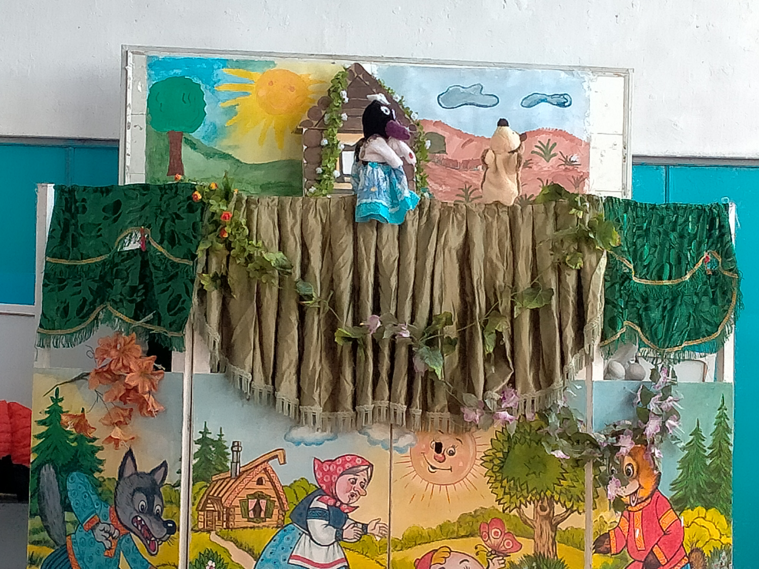
Ход занятия:
I. Организационный момент
Здравствуйте ребята .
- Ребята, сегодня мы будем говорить о чём-то очень важном.
- Всем – и детям, и взрослым людям хочется, чтобы все их друзья и соседи, и даже все незнакомые прохожие всегда относились бы к ним внимательно, всегда бы любили и уважали их. Чтобы никто не делал им замечаний. А секрет в том, что только к вежливому, воспитанному человеку окружающие люди относятся по доброму. Только вежливого человека все любят и уважают
Учитель:В давние времена слово «вежа» означало «знаток», тот, кто знает правила приличия, того кто с добром относился к людям. Вежливость - это умение вести себя так, чтобы другим было приятно с тобой общаться.
Для того чтобы стать вежливым, нужно чаще использовать в своей речи вежливые слова, от которых становится теплее, радостнее, светлее на душе. Доброе слово может подбодрить человека в трудную минуту, может помочь рассеять плохое настроение.
Но не только слова у нас с вами должны быть добрыми, надо вести себя всегда так, чтобы и поступки наши были хорошими, чтобы не приходилось за них краснеть и стыдиться.
Добрые слова не лень
Повторять мне трижды в день.
Только выйду за ворота,
Всем идущим на работу,
Кузнецу, ткачу, врачу,
«С добрым утром!»- я кричу.
«Добрый день!»- кричу я вслед
Всем идущим на обед.
«Добрый вечер!»- так встречаю всех домой спешащих к чаю.

Не только слова, но и поступки должны быть добрыми.
Давайте вместе решим задачу:
«Волшебные слова»
Ребята, а вы знаете , что добрые и вежливые слова называют ещё «волшебными»? (Исполняют наши желания )
А какие «волшебные» слова вы знаете?
Ну вот, «волшебные слова» мы вспомнили
-Какие вежливые слова вы знаете?
Добрый день. Доброго пути. Доброе утро Здравствуйте. До свидания. Пожалуйста
Спасибо. Простите. Извините желаю удачи
будьте любезны, не стоит благодарности, очень рад, очень приятно, всего вам доброго, не стоит труда, и т.д.)
- Молодцы! Сколько волшебных слов вы знаете!
- Для того чтобы стать вежливыми, мы должны как можно чаще пользоваться этими «волшебными словами».
Игра: волшебные слова
1. Растает ледяная глыба, от слова тёплого… (спасибо).
2. Зазеленеет старый пень, когда услышит… (добрый день).
3. Мальчик, вежливый и развитый, говорит, встречаясь… (здравствуйте).
4. Если больше есть не в силах, скажем маме мы… (спасибо).
5. Когда нас бранят за шалости, мы говорим… (простите, пожалуйста).
6. И во Франции, и в Дании на прощанье говорят… (до свидания).
Игра «Вежливо-невежливо»
Ваша задача: если вежливо -похлопайте, если невежливо сидите тихо.
- Поздороваться при встрече……….
- Свистеть, кричать, шуметь в школе……….
- Уступить место старшим………
- Не вставать на обращение учителя…………
- Помочь подняться по лестнице…………..
- Попрощаться, уходя…………
- Сказать спасибо и пожалуйста - …
- Нагрубить товарищу, толкнуть, ударить его - …
- Сказать ласковое, доброе слово - …
- Пожелать доброго пути - …
Учитель:В давние времена слово «вежа» означало «знаток», тот, кто знает правила приличия, того кто с добром относился к людям. Вежливость - это умение вести себя так, чтобы другим было приятно с тобой общаться.
Для того чтобы стать вежливым, нужно чаще использовать в своей речи вежливые слова, от которых становится теплее, радостнее, светлее на душе. Доброе слово может подбодрить человека в трудную минуту, может помочь рассеять плохое настроение.
Но не только слова у нас с вами должны быть добрыми, надо вести себя всегда так, чтобы и поступки наши были хорошими, чтобы не приходилось за них краснеть и стыдиться.

Учитель:А теперь послушайте правило, которое расскажет нам ……………….
3.Если просишь что-нибудь,То сначала не забудь
Разомкнуть свои уста
И сказать: «пожалуйста».
- Молодец! Когда же мы говорим «пожалуйста», ребята? (Когда что-нибудь или о чём-нибудь просим).
Учитель:Послушайте следующее стихотворение
Волшебники – гномы
Не мало для нас
Чудесного сделать могли бы,
Но больше чудес совершает в сто раз
Волшебное слово… (Спасибо)
Учитель:……………….. нам расскажет простое правило.
4.Тебе что-то подарили,
Если место уступили,
Если в чём-то помогли,
Угощенье принесли,
Не молчи тогда, как рыба!
Говори всегда: - Спасибо!
- Молодец. Ребята, а если кто-нибудь причинил другому неприятность или неудобства – не желая того. То какое волшебное слово он должен сказать? (Извините, простите)
- Да, верно. Это значит «снимите с меня вину».
Учитель:Правило нам расскажет ………….
5.Если кого-то обидели случайно,
Или наступили на ногу нечаянно,
Только не молчите, только не мычите,
Долго не тяните, скажите: «извините».
Учитель:Молодец. Ребята, скажите, а что мы говорим, когда ложимся спать?(Спокойной ночи.)
Учитель:Давайте послушаем правило…………….. расскажет.
6. Перед сном не забывай:
Спокойной ночи пожелай.
- Учитель:Скажите, а почему эти слова называют волшебными? (волшебные слова помогают нам в разных ситуациях при общении с людьми)
Учитель:А вы всегда ли в общении с людьми пользуетесь «волшебными» словами?
Вежливых слов не одно и не два,
Помни и знай эти чудо-слова.
- Назовите такие «волшебные» слова.
Не только слова должны быть у нас добрыми и вежливыми, но и поступки.

Педагог. Сегодня мы отправимся в гости к нашим персонажам сказки «Сказка про сороку, которая не знала слово «Пожалуйста» и продолжим работать с этой сказкой.
Психологический настрой (спокойное, радостное, грустное) Давайте с вами выберем, с каким настроем начнем занятие.
– Перед вами 2 лица.
– Какое настроение выражает каждое лицо?
Ответ детей. (грустное, недовольное, веселое)
- Какое настроение выберем на урок?
- Итак, мы начинаем занятие с хорошим радостным настроением и не забудем про интерес и удивление.
Педагог. Дети, что важно уметь актеру-кукловоду?
Ответ детей (Нужно научиться «оживлять» и «озвучивать» куклу.)
Педагог. И, конечно же, актеру необходимо при озвучивании своей роли четко, ясно произносить текст. А чтобы губы и язык были подвижны и четко произносили текст, помогают нам специальные упражнения – скороговорки. Вспомним, как мы будем произносить скороговорку.

Ответ детей (медленно, проговаривая все звуки в словах, не глотая окончания)
Педагог. А поможете в этом вы сами.
(Ребенок читает скороговорку, остальные все вместе тихонько вполголоса хором проговаривают. При этом соблюдая артикуляцию; правильно работают наши губки и язычок.)
Скороговорки: Шла Саша по шоссе и сосала сушку.
От топота копыт пыль по полю летит.
Ткет ткач ткани на платье Тане.
(Дети произносят скороговорки).
Педагог. Спасибо, молодцы!
Как мы оживляем куклу?
Ответ детей. С помощью рук
Педагог. Чтобы ваши ручки укреплялись и не уставали, а пальчики были подвижными, все вместе сделаем зарядку для наших рук и пальчиков.
Пальчиковая гимнастика (Музыкальное сопровождение )
Упражнение №1
Попеременно соприкасаются кончики указательного, среднего, безымянного пальца и мизинца с кончиком большого. Упражнение выполняется под подвижную музыку, пальцы меняются на сильную долю.
Упражнение №2
Кисть сжимается в кулак и резко разжимается.
Упражнение №3
Для кисти руки, повороты в разные стороны.
Упражнения для плечевых суставов.
II. Основная часть.
Приступаем к рассмотрению новой темы нашего занятия: Интонация персонажа сказки. Чтобы наша маленькая постановка была более яркой и интересной мы научимся правильно вести диалог, интонацией передавать разное настроение персонажей. Чем ярче и выразительнее будет говорить кукла, тем интереснее будет смотреться наш спектакль. Интонация - это повышение или понижение тона голоса при произношении.
Педагог. Например, какую интонацию в своей речи мы используем?

Ответ детей. Радостно, громко, весело - это значит восклицательная речь! Удивленно, кого-нибудь спрашиваем – это вопросительная интонация? Обычная наша речь без всяких эмоций – повествовательная речь.
- Каким тоном речи можно еще говорить?
Ответ детей (ласково, нежно, спокойно, тихо, грубо, громко, медленно, торопливо, сердито.)
Педагог. На примере нашей сказки потренируемся применять интонацию к персонажам.

Педагог. Попробуем эту фразу произнести по-разному. Обратили внимание, каждый из героев говорит с особой интонацией, выражает только ему свойственный характер, т.к у каждого зверька свои характерные особенности. Но чтобы правильно подобрать правильный тон речи, нам надо хорошо понять героев.
Педагог. Какая интонация может быть у грубой сороки?
Ответ детей. У сороки такой голос грубый, сварливый.
Педагог. А у бабушки ?
Ответ детей -поучительный тон.
Педагог -а у Артемки?
Ответ детей. Как у непослушного внучика.
Педагог. Следующий наш персонаж, это вежливая сорока.
Ответ детей. (вежливый разговор)
Педагог. Чему нас учит эта сказка?
Ответ детей - вежливости
Педагог. А теперь приступим к практической части нашего занятия. Попробуем практически проиграть нашу сказку, в речи своей постараемся использовать правильную интонацию, которую мы только что с вами проговорили.
(Дети надевают куклы, исполняют фрагмент сказки голосом выбранного персонажа)
III. Заключительный этап.
Рефлексия
Педагог. Какие трудности вы испытали при проигрывании сказки?

Ответ детей.
Педагог. С помощью чего оживляются персонажи сказки
Ответ детей (руки, правильно выбранной интонации)
От чего же зависит выбор интонации каждого персонажа сказки.
Ответ детей. ( от характера персонажа)
Сегодня мы узнали, что такое интонация, попробовали применить ее к персонажам сказки на следующих занятиях будем её вырабатывать.
Педагог. Вам интересно было на занятии? Занятие мы начали с хорошим настроением. Какое настроение у нас с вами в конце занятия? (Дети показывают карточки с изображением мимики лица). Молодцы, спасибо!

Сказка про сороку, которая не знала слово «Пожалуйста».

Действующие лица:
-Артемка ,бабушка, сорока злая ,сорока вежливая ,заяц ,еж.
Декорации: лесной фон, избушка, печка.
Артем бежит из стороны в сторону, все роняя ,и кричит -
А-а-а-» Бабушка говорит ему: «. Артем, будь аккуратнеее , пожалуйста»
-« Хорошо ,бабушка». Бабушка говорит: «Артем,горе ты мое».
- «Уфф., бабушка , а налей- ка ты мне компот».
« Темочка, а как вежливо попросить надо ? --А я не знаю «- «Тогда присядь, отдохни и послушай сказку. Жила- была сорока, вертлявая . Никому доброго слова не скажет».
В это время сорока появляется на сцене и говорит :
-«Это я». Бабушка продолжает : «Очень грубая. Не здоровается ни с кем , не прощается . Заденет кого крылом по голове - не извинится. Дадут ей что - никогда спасибо не скажет. А так, как она вежливых слов не говорила, то всех их забыла .Ни одного слова не знала. Так и жила. ».
В это время подошел заяц. Она ему грубо говорит : «Ты что здесь стоишь, глупый серый заяц». Пробегает рядом ежик.. она ему : «Оо .Это мне .Какая шишечка .Давай иди отсюдова.. Еж матреш» .

Бабушка продолжает : «Только вот однажды в лес прилетела другая сорока . Вежливая до невозможности . Здоровается со всеми и прощается».

Вежливая сорока - «Здравствуйте .Добрый день, господин еж -, обращается она к ежу. А он ей в ответ.,- Здравствуйте , до свидания.» . Только вот у этой сороки были красивые прекрасные ярко - красные бусы. Грубой сороке так эти бусы понравились... Хотела грубая сорока стащить эти бусы потихоньку. Резко дернула она бусы вежливой сороки. ( Грубая сорока ходит вокруг вежливой, так и норовит стащить бусы)
Вежливая сорока : «Извините ,простите .Но это мое, простите но бусы не отдам»
Злая сорока -. «Вот жадина»
- «Прошу прощения, но я совсем не жадина .Вот если бы вы вежливо попросили…»
Злая сорока : «Дай-ка бусы» .
-« Это невежливо . Надо слова вежливые знать . Хотя бы одно слово».
- « Какое , но я не помню ни одного» .
Надо вспомнить .Вспомните - приходите.. Ухх , эх! пойду искать .
Целый день вспоминала сорока вежливые слова. Очень хотелось ей бусы получить. Стала она у других вежливые слова спрашивать. «Ворона - а ты какие вежливые слова знаешь » --«Спасибо». «Ну а ты , сова, какие вежливые слова знаешь ?» -«До свидания , будьте здоровы..» «Ааа…, давай – давай, пошли вон» . Набрала сорока вежливых слов и полетела к хозяйке бус.
-«Здравствуйте . До свидания .Дайте бусы. ,Что? не то ?! Ладно !» «Будьте здоровы .Дайте бусы. Опять не то? Ну ладно». «Спасибо, дайте бусы . С Новым годом , дайте бусы ,спокойной ночи . Дайте бусыыыыы».
-«Ну вот что. И в самом деле спокойной ночи..А бусы с вашего позволения и в самом деле останутся при мне.»
- « Ну почему. Я же вам столько вежливых слов наговорила».

- «Да ,но они все были не теми словами . Нужно всего одно одно . Правильное.»
-« Какое!»
- «Вспоминайте!».
-«Ну,пожалуйста , помогите вспомнить это слово»

-«Вот и вспомнили» . « Что, правда что ли -пожалуйста!» -« Конечно» . - «Ух ты , вот спасибо и дайте бусы пожалАуйста.» . Вот …
«Какие красивые у вас бусы « .-« А у вас красивый бантик». - «Благодарю вас»- «Не за что».
Конец
- «Бабушка , а что дальше было с грубой сорокой.» « Она подружилась с вежливой и стала более воспитанной, вежливой , а теперь, Артем, собери все, что ты разбросал. А я пока накрою на стол-« Хорошо ,бабушка, .Вот так , вот так. Пирожки горячие ,ой горячие.»
- «Бабушка, а компот». - «Ой, забыла, а ты ,Артем, тоже кое- что забыл».
-«Бабушка , пожалуйста, налей мне компота» . «Правильно, сейчас принесу».
-«Вот тебе компотик ,Артемушка». - «Спасибо, бабушка.».
Да , Артемка, многому тебе еще предстоит научиться.
Какая самая лучшая награда для артиста?
Дети. Аплодисменты зрителей.
Педагог. Мы сегодня хорошо поработали, давайте поаплодируем друг другу.
- Винокурова Н.К. Развитие творческих способностей учащихся. – М., 1999.
- Савенков А.И. Детская одарённость: развитие средствами искусства. – М., 1999.
- Сорокина Н.Ф. Играем в кукольный театр. – М., 2000.
- Тихомирова Л.Ф. Развитие познавательных способностей детей. – Ярославль, 1996.
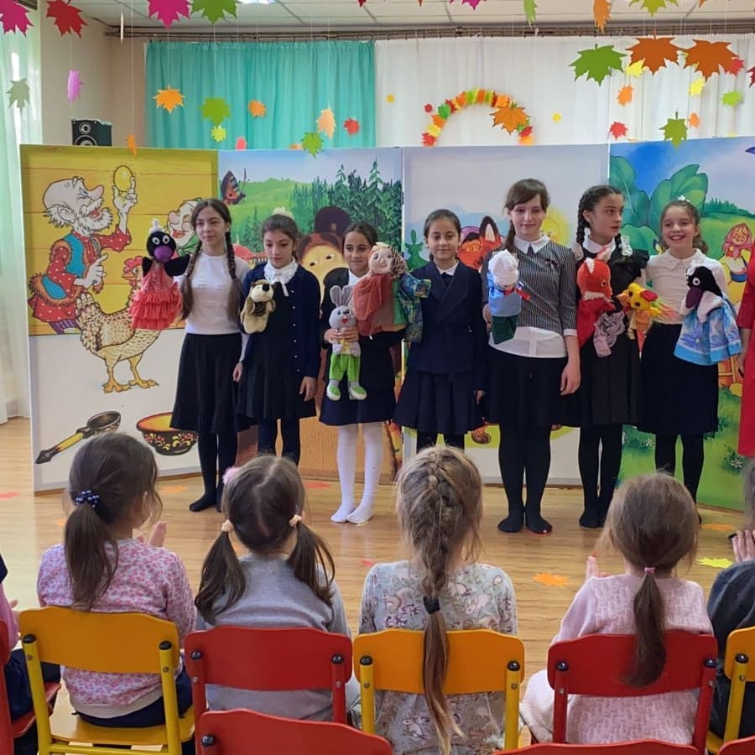

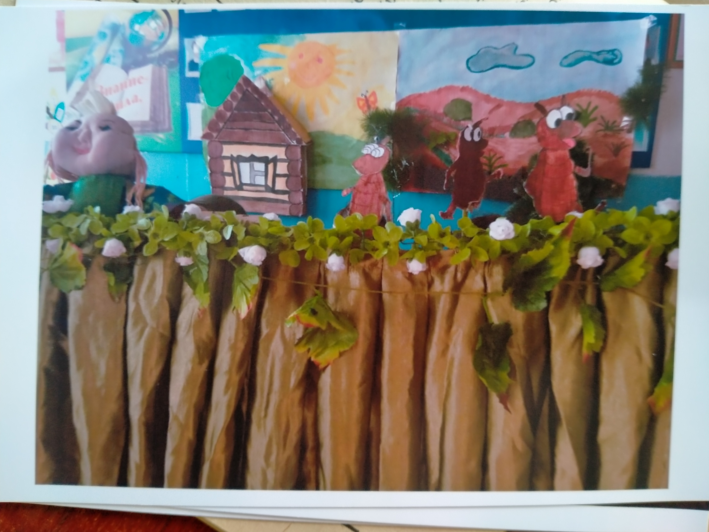

Итоговое занятие премьера сказки К.Чуковского «Федорино горе».

Беседа на тему: «Аккуратность и опрятность».
Цель:
Расширить представления детей об опрятности и аккуратности.

Задачи:
Образовательная:
-научить основам эстетического отношения к своей внешности;
-дать понять детям, что внешность человека играет не последнюю роль в жизни;
-продолжать закреплять знания культурно-гигиенических правил.
Развивающая:
-развивать эстетическое восприятие, чувство меры.
Воспитательная:
-воспитывать умение быть опрятным, аккуратно содержать вещи.
I. Вводная часть:
Все вы помните строчки из стихотворения «Мойдодыр»:
Ты один не умывался,
И грязнулею остался,
И сбежали от грязнули
И чулки и башмаки…
В этом стихотворении Мойдодыр ругает маленького грязнулю, приводит в пример котят и утят, которые следят ежедневно за собою. Говорит, что стыдно быть неряхой и грязнулей.
На сегодняшнем занятии мы выясним, что же нужно делать, чтоб всегда быть аккуратным и опрятным. Вы должны дружно отвечать на мои вопросы и показать, как вы умеете ухаживать за собой. Какие вы самостоятельные.
II. Основная часть:
Какой должна быть одежда ? (одежда должна быть чистой и удобной0
Как надо одеваться? (одеваться надо по возрасту)
Когда человек выглядит нарядным? (когда он чистый и опрятный)
Давайте ещё раз повторим, какой должна быть одежда?:
1.Одежда должна быть чистой и удобной. Она не должна нам мешать играть и заниматься.

2.Одеваться надо по возрасту: то, что красиво на взрослых, выглядит смешно на маленьких детях.

3.Нарядными делают человека не дорогие украшения, а чистота и опрятность.

Пословица про обувь
Чистые сапоги быстрее ходят.
Наши мальчики покажут, как они умеют чистить туфли.
(мальчики чистят туфли, рассказывают о средствах ухода за обуви)
Что нужно делать, чтобы тело всегда было чистым? Какие для этого есть помощники?
Мы узнаем об этом из стихотворений.
Дети читают стихи.
С водою надо всем дружить,
Чтобы опрятными ходить.
Водою надо умываться
И будешь чистым оставаться.
Мыло – наш хороший друг!
Терпеть не может грязных рук,
На грязь оно рассердится,
Запенится вода.
От страха грязь бледнеть начнёт
И побежит и потечёт,
Исчезнет без следа!
А руки станут чистыми,
Душистыми-душистыми!
Полотенце с бахромой,
И весёлою каймой
Тёплое, лохматое,
Как зебра полосатое.
Послушайте загадку:
Знаешь ли ты,
Что бежит вода из крана
И весело поёт,
А над певучим краном
На полочке стеклянной,
Знаешь, кто живёт?

(зубная щётка и зубная паста)
Для чего нам нужна зубная щётка, зубная паста?
Ребёнок:
Чтобы зубы были белыми,

Нам зубную щётку сделали.
С выгнутою спинкою,
С твёрдою щетинкою.
Улыбайтесь во весь рот,
Пусть любуется народ,
Вот какие зубы!
Даже глянуть любо!
III.Заключительная часть:
Чтобы выглядеть всегда аккуратно и красиво, что мы должны делать?
1.Чистить зубы
2Умываться
3.Мыть уши
4.Подстригать ногти
5.Одеваться красиво и правильно
6. Содержать причёску в порядке.
7.Содержать обувь в чистоте.
8.Вовремя стирать бельё и одежду.
Наши ребята приготовили пословицы про аккуратность и опрятность:
Листом красиво дерево, а одеждою тело.
Красивый вид человека не портит.
Кому что идёт, то и красиво.
Не думай быть нарядным, а думай быть опрятным.

Премьера сказки К.Чуковского «Федорино горе».
.
Действующие лица:
Федора
Бутафория: топоры, сито,чайник, самовар, тараканы, блюдца , метла, корыто, домик, лесной фон.
1
Скачет сито по полям,
А корыто по лугам.За лопатою метла Вдоль по улице пошла. Топоры-то, топоры
Так и сыплются с горы.Испугалася коза,
Растопырила глаза:«Что такое? Почему?
Ничего я не пойму».
2 Но, как чёрная железная нога,
Побежала, поскакала кочерга.
И помчалися по улице ножи:
«Эй, держи, держи, держи, держи, держи!»
И кастрюля на бегу
Закричала утюгу:
«Я бегу, бегу, бегу,
Удержаться не могу!»
Вот и чайник за кофейником бежит,
Тараторит, тараторит, дребезжит…
Утюги бегут покрякивают,
Через лужи, через лужи перескакивают.
А за ними блюдца, блюдца —
Дзынь-ля-ля! Дзынь-ля-ля!
Вдоль по улице несутся —
Дзынь-ля-ля! Дзынь-ля-ля!
На стаканы — дзынь! — натыкаются,
И стаканы — дзынь! — разбиваются.
И бежит, бренчит, стучит сковорода:
«Вы куда? куда? куда? куда? куда?»
А за нею вилки,
Рюмки да бутылки,
Чашки да ложки
Скачут по дорожке.
Из окошка вывалился стол
И пошёл, пошёл, пошёл, пошёл, пошёл…
А на нём, а на нём,
Как на лошади верхом,
Самоварище сидит
И товарищам кричит:
«Уходите, бегите, спасайтеся!»
И в железную трубу:
«Бу-бу-бу! Бу-бу-бу!»
3
А за ними вдоль забора
Скачет бабушка Федора:
«Ой-ой-ой! Ой-ой-ой!
Воротитеся домой!»
Но ответило корыто:
«На Федору я сердито!»
И сказала кочерга:
«Я Федоре не слуга!»
А фарфоровые блюдца
Над Федорою смеются:
«Никогда мы, никогда
Не воротимся сюда!»
Тут Федорины коты
Расфуфырили хвосты,
Побежали во всю прыть.
Чтоб посуду воротить:
«Эй вы, глупые тарелки,
Что вы скачете, как белки?
Вам ли бегать за воротами
С воробьями желторотыми?
Вы в канаву упадёте,
Вы утонете в болоте.
Не ходите, погодите,
Воротитеся домой!»
Но тарелки вьются-вьются,
А Федоре не даются:
«Лучше в поле пропадём,
А к Федоре не пойдём!»
4
Мимо курица бежала
И посуду увидала:
«Куд-куда! Куд-куда!
Вы откуда и куда?!»
И ответила посуда:
«Было нам у бабы худо,
Не любила нас она,
Била, била нас она,
Запылила, закоптила,
Загубила нас она!»
«Ко-ко-ко! Ко-ко-ко!
Жить вам было нелегко!»
«Да, — промолвил медный таз, -
Погляди-ка ты на нас:
Мы поломаны, побиты,
Мы помоями облиты.
Загляни-ка ты в кадушку —
И увидишь там лягушку.
Загляни-ка ты в ушат —
Тараканы там кишат,
Оттого-то мы от бабы
Убежали, как от жабы,
И гуляем по полям,
По болотам, по лугам,

А к неряхе-замарахе
Не воротимся!»
5 И они побежали лесочком,
Поскакали по пням и по кочкам.
А бедная баба одна,
И плачет, и плачет она.
Села бы баба за стол,
Да стол за ворота ушёл.
Сварила бы баба щи,
Да кастрюлю поди поищи!
И чашки ушли, и стаканы,
Остались одни тараканы.
Ой, горе Федоре,
Горе!
6 А посуда вперёд и вперёд
По полям, по болотам идёт.
И чайник шепнул утюгу:
«Я дальше идти не могу».
И заплакали блюдца:
«Не лучше ль вернуться?»
И зарыдало корыто:
«Увы, я разбито, разбито!»
Но блюдо сказало: «Гляди,
Кто это там позади?»
И видят: за ними из тёмного бора
Идёт-ковыляет Федора.

Но чудо случилося с ней:
Стала Федора добрей.
Тихо за ними идёт
И тихую песню поёт:
«Ой вы, бедные сиротки мои,
Утюги и сковородки мои!
Вы подите-ка, немытые, домой,
Я водою вас умою ключевой.
Я почищу вас песочком,
Окачу вас кипяточком,
И вы будете опять,
Словно солнышко, сиять,
А поганых тараканов я повыведу,
Прусаков и пауков я повымету!»
И сказала скалка:
«Мне Федору жалко».
И сказала чашка:
«Ах, она бедняжка!»
И сказали блюдца:
«Надо бы вернуться!»
И сказали утюги:
«Мы Федоре не враги!»
7
Долго, долго целовала
И ласкала их она,
Поливала, умывала.
Полоскала их она.
«Уж не буду, уж не буду
Я посуду обижать.
Буду, буду я посуду
И любить и уважать!»
Засмеялися кастрюли,
Самовару подмигнули:
«Ну, Федора, так и быть,
Рады мы тебя простить!»
Полетели,
Зазвенели
Да к Федоре прямо в печь!
Стали жарить, стали печь, -
Будут, будут у Федоры и блины и пироги!

метла-то, а метла — весела —
Заплясала, заиграла, замела,
Ни пылинки у Федоры не оставила.
И обрадовались блюдца:
Дзынь-ля-ля! Дзынь-ля-ля!
И танцуют и смеются —
Дзынь-ля-ля! Дзынь-ля-ля!
А на белой табуреточке
Да на вышитой салфеточке
Самовар стоит,
Словно жар горит,
И пыхтит, и на бабу поглядывает:
«Я Федорушку прощаю,
Сладким чаем угощаю.
Кушай, кушай, Федора Егоровна!»
8. Итоговое занятие по творчеству И.А.Крылова.
Беседа по творчеству И.А.Крылова
«Его басни переживут века»

Цель: посредством кукольного театра познакомить учащихся с творчеством баснописца И.А.Крылова.
Оборудование: портрет, рисунки, ширма, куклы -персонажи.

«Его басни переживут века!» (К.Н.Батюшков)
Учитель: Сегодня мы проводим встречу, посвященную творчеству И. А. Крылова. Это был удивительный человек. За свою жизнь он написал многое: пьесы для театра, статьи для журналов, рассказы. Но современный читатель знает его, прежде всего, как автора басен. Вот о них мы сегодня и будем говорить.

Басни Крылова короткие по размеру, но емкие по содержанию. Они написаны с удивительным чувством юмора. В них нет утомительных нравоучений, а есть лишь коротко подчеркнутые истины, о которых не стоит забывать.

В нашей школе есть кукольный театр, который успешно выступает уже несколько лет. И артисты этого театра сделали нам подарок.
А сейчас ученица 2 кл ____________прочитает нам басню «Стрекоза и муравей»

Крылов создавал оригинальные басни и переводил басни других народов. Но, используя часто традиционный басенный сюжет, встречавшийся у Лафонтена или у Эзопа, Крылов всегда преображал басню, рисуя в ней картины русской жизни, русской природы, русского быта.
Крылов-баснописец оказал влияние на всех русских писателей, на развитие всей русской литературы. Оригинальность языка, живописности, меткости характеристик и умению находить в жизни народа истинную поэзию у него учились Пушкин и Гоголь, Некрасов и Островский.
Ребята, на предыдущих уроках вы узнали, что басня как литературный жанр имеет давнюю историю. Кто же был родоначальником басенного жанра? (древнегреческий баснописец Эзоп) (Слайд №4)
- А почему И. А. Крылов обратился к жанру басни?
( Он был непримирим к недостаткам человеческой жизни, а открыто высказываться об этом было нельзя. Басня помогла ему высмеять скупость, лживость, лицемерие).
- Да, ребята, ни один литератор не пользовался такой славой, как Крылов. Высоко оценил его творчество А. С. Пушкин, назвав Крылова «самым народным поэтом, превзошедшим всех баснописцев». «Дедушка Крылов»,- называл народ своего баснописца. В Санкт - Петербурге, в Летнем саду, стоит памятник великому Крылову.
- Ребята, а теперь обратите внимание на доску. Чьи это рисунки?
В своих рисунках вы тоже отразили сюжеты из басен И. А. Крылова. Перед началом урока вы с ними познакомились. Какой

из рисунков больше всего понравился? Кому из ребят удалось наиболее точно передать характер героев?
Рисунки учеников.(выставка)
VIII. Литературное состязание.
Учитель:
- А теперь вас ждёт литературное состязание! Кто в нём будет самым активным? Басни Крылова легко запоминаются. Многие фразы из басен стали крылатыми словами. Мы часто произносим их, даже не думая, что слова эти впервые произнесли герои Крылова.Ребята, а какие слова мы называем “крылатыми”? А для чего мы используем их в речи?

За свою жизнь Крылов написал 205 басен, которые сделали его имя бессмертным. Басни И.А. Крылова широко известны не только в нашей стране, но и в других странах. Они переведены более чем на 50 языков мира.
Каким басням принадлежат крылатые слова?
«Ай, Моська! Знать, она сильна,Что лает на Слона!»
-----------------------------------------------------
«Чтоб музыкантом быть, так надобно уменье…»---------------------------------------------------------------
«Да только воз и нынче там!»
-------------------------------------------------------------------
«Ты все пела? Это дело:
Так поди же, попляши!»
------------------------------------------------------------
Кто сказал эти слова
. «Голубушка, как хороша!
Ну, что за шейка, что за глазки!»
--------------------------------------------------
«Все про очки мне лишь налгали;
А проку на волос нет в них».
------------------------------------------------------
«Не оставь меня, кум милый,
Дай ты мне собраться с силой…»

«Погодите! Как музыке идти!
Ведь вы не так сидите!»
--------------------------------------------
• Назовите басни Крылова о: Лисе («Ворона и Лисица», «Лисица и виноград», «Волки Лисица», «Добрая Лисица», «Лиса», «Лисица и Осёл»)
Волке («Волк и Ягнёнок», «Волк на псарне», «Лев и Волк», «Волк и Кот», «Волк и Пастухи», «Волки
КРЫЛАТЫЕ СЛОВА
Многие фразы из басен И.А. Крылова стали крылатыми словами. Мы часто произносим «Ларчик просто открывался» или «А Васька слушает, да ест», даже не думая, что слова эти произнесли

впервые герои Крылова. Таких фраз, ставших крылатыми словами, у Крылова очень много. Вот некоторые из них:
- «Да только воз и ныне там»
- «У сильного всегда бессильный виноват»
- «Сильнее кошки зверя нет!»
Викторина по басням Крылова

Басни Крылова называют кладезью народной мудрости. Викторины помогут глубже понять мудрые басни автора. За правильный ответ викторины команды получают 1 балл.
1. Сколько всего басен написал И. Крылов: 100, 200 или 300? (Около 200 басен)
2. Как называется басня про четырех неудачливых музыкантов? («Квартет»)
3. На какое дерево взгромоздилась ворона, чтобы съесть сыр? (На ель)
4. На какое парнокопытное животное хотела быть похожа лягушка, когда пыталась надуться? (На вола)
5. Какое насекомое отказало в помощи попрыгунье стрекозе? (Муравей)
6. Чье пение больше понравилось ослу: соловья или петуха? (Петуха)
7. Какие клички были у собак, которые вели разговор про идущего по улице слона? (Моська и Шавка)
8. Какое общее дело хотели сделать Щука, Лебедь и Рак? (Везти воз с поклажей)
9. Поняла ли Мартышка, что в зеркале было ее отражение? (Нет. Она думала, что это одна из ее подружек.)
10. Какую любезность оказал Волку Журавль? (Вытащил, застрявшую в горле кость)
11. Какая третья птица упоминается в басне «Кукушка и Петух»? (Воробей)

12.Что в конце басни Мартышка сделала с очками? (Ударила об камень и разбила)
13. В какой басне бессильный всегда виноват у сильного? («Волк и ягненок»)
14. Как случилось, что волк попал на псарню, хотя ему нужна была овчарня? (Была ночь и он перепутал строения)
15. Как советует И. Крылов поступать с завистниками в басне «Прохожие и собаки»? (Не обращать на них внимания)
16. Чем похожи сказка «Лисичка-сестричка и волк» и басня «Волк и лисица»? (В обоих произведениях лиса обманывает волка, и он остается голодным)
17. Какая басня учит не смеяться над чужим горем? («Чиж и голубь»)
18. Кого Крыса из басни «Мышь и Крыса» считала самым сильным зверем: льва или кошку? (Кошку)
19. Что так и не смогла достать лиса в саду, подпрыгивая целый час? (Виноград)
20. Какой из четырех человеческих недостатков высмеивал И. Крылов в басне: «Свинья под дубом»: жадность, трусость, невежество или лень? (Невежество)
Учитель: а теперь , ребята, артисты нашего кукольного театра покажут вам инсценировку басен И.А.Крылова.

( можно инсценировать любую из басен И.А.Крылова)

Как лиса судьей была (лезгинская сказка)

Забралась лиса в курятник и говорит:
– Спокойно, куры, спокойно. Внимание! Я не какая-нибудь дикая, грубая лиса, у меня нет этой отвратительной привычки хватать кого попало, без разбора, без суда и следствия и тут же сжирать. Это отвратительно, это омерзительно, это разбой! Я люблю поступать по закону. Виноватых я казню, а правых я всегда милую. Итак, давайте разберемся, что к чему, согласно закону. Лиса села на опрокинутое лукошко, очки надела, раскрыла толстую книгу, почитала, почитала – да как тявкнет:
– Петух! Подойди-ка сюда. По закону тут написано, что тебе следует кукарекать только на рассвете, а ты кричишь и среди дня, никого не спросясь. Это бы еще ничего, одни грех прощается. Но скажи, пожалуйста, известно ли тебе, что всякий порядочный сын должен почитать своих родителей? Отчего же ты, как найдешь червяка, скликаешь кур со всей округи, а стоит подойти петуху, даже если это твой родной отец, ты на него бросаешься, растопырив крылья и навострив шпоры?.. Ладно, оставим это. В книге сказано: два проступка можно помиловать. Но давай поговорим о шпорах. Как ты смеешь носить шпоры, когда ты никакого отношения не имеешь к кавалерии? Ты не кавалерист, ты, ничтожный пехотинец, присвоил себе шпоры! За все эти незаконные дела, за все эти три преступления, вместе взятые, сказано в книге, тебя, петуха, следует мне, лисе, съесть.
И съела.
Убежала лиса из курятника в поле и там увидела зайца.
– Спокойно, заяц, спокойно! Я не из тех грубиянок, которые при виде зайца теряют совесть и сжирают его ни за что, ни про что. Я всегда придерживаюсь буквы закона.
Лиса села на кочку и раскрыла книгу, очки она тоже не забыла нацепить на нос.
– Иди-ка сюда поближе, косой! Отвечай: для чего ты меняешь свою шерсть и весной и осенью? Не затем ли ты это проделываешь, чтобы морочить охотников? Впрочем, это всего лишь мелкое, шкурное мошенничество. В законе сказано: один
Проступок не карается. А вот скажи-ка мне, почему ты всегда косишь? Отчего никогда не взглянешь прямо? Не потому ли, что ты хочешь скрыть свои злые умыслы? Однако в законе это не

считается доказанным преступлением. И за эти косые взгляды тебя можно бы еще простить. Но ответь мне: с какой целью ты отрастил задние ноги длиннее передних?.. Не для того ли, чтобы убегать от закона? За все эти три проступка, вместе взятые, полагается тебе быть съеденным.
И съела.
С поля лисица отправилась в лес и там на ветке дерева увидела птицу с красивыми высокими перьями на голове.
– Это ты, удод? А ну-ка, сядь пониже. Кто это тебе позволил носить царскую корону?
– Сам премудрый царь Соломон.
– Ты лжешь, а это очень большой грех. Одна ложь, сказано в книге, трех грехов стоит. Впрочем, ты еще можешь оправдаться, если найдешь свидетелей. Да, в книге сказано: лжеца могут оправдать веские свидетели. Приводи-ка их сюда, но только не такую мелочь, как ты сам, а приведи ты, как сказано, птиц веских: гусей или индюшек. Пусть они придут сюда немедленно и поклянутся, что ты говоришь правду.
– Клянусь царем Соломоном, приведу! – сказал удод и полетел за свидетелями.
Но позвал он не гусей и не индюшек, не уток и не лебедей, а злых собак. Те не заставили себя долго ждать, прибежали и давай лису трепать, еле-еле унесла лиса ноги. Залезла в свою нору и заплакала:
– Так тебе и надо, рыжая. Мало тебе было обвиняемых, понадобились тебе, умнице, еще и свидетели!

Приложение

1.Музыкальное приложение к сказке В.Сутеева «Мешок яблок»
2.Музыкальное приложение к сказке К.Чуковского «Федорино горе»
3.Музыкальное приложение к лезгинской сказке «Как лиса судьей была».

